Министерство образования и науки Республики Казахстан
Комитет науки

РЕСПУБЛИКАНСКОЕ ГОСУДАРСТВЕННОЕ КАЗЕННОЕ ПРЕДПРИЯТИЕ
«ИНСТИТУТ АРХЕОЛОГИИ ИМ. А.Х. МАРГУЛАНА»
(РГКП ИА КН МОН РК)

УДК: 902 (574)  МРНТИ 03.41. 91  № госрегистрации: 0118РК00849  Инв № | «УТВЕРЖДАЮ»  И.о. директора Института  археологии им. А.Х. Маргулана  КН МОН РК  _____________________Б.А. Байтанаев  «______» ___________________2018 г.

ОТЧЕТ
О НАУЧНО-ИССЛЕДОВАТЕЛЬСКОЙ РАБОТЕ

по теме:
ПАЛЕОЛИТ МАНГЫСТАУ (ВВЕДЕНИЕ В НАУЧНЫЙ ОБОРОТ КОЛЛЕКЦИЙ
А.Г. МЕДОЕВА И ИХ СОВРЕМЕННАЯ ИНТЕРПРЕТАЦИЯ)
(промежуточный)

Научный руководитель:

Ведущий научный сотрудник, к.и.н. | ________________________ | О.А. Артюхова

Алматы 2018
СПИСОК ИСПОЛНИТЕЛЕЙ

Руководитель темы, ведущий научный сотрудник, к.и.н. | ______________________  подпись, дата | Артюхова О.А.  (введение, основная часть, заключение)
ведущий научный сотрудник, к.и.н | ______________________  подпись, дата | Мамиров Т.Б. (раздел 2-3, приложения)
научный сотрудник,  докторант PhD | ______________________  подпись, дата | Бектурсынова А.А. (раздел 2)
младший научный сотрудник, магистр | ______________________  подпись, дата | Клышев Е.Е. (раздел 2-3)
специалист искусствовед, докторант PhD | ______________________  подпись, дата | Осипова Е.А. (раздел 3, приложения)
Оператор | ______________________  подпись, дата | Соломеев А.С. (приложения)

Нормоконтролёр ________________ Соломеев А.С.

РЕФЕРАТ
Есептеме 76 б., 30 дереккөз, 5 қосымшаларды қамтиды.
ТАРИХ, АРХЕОЛОГИЯ, МӘДЕНИЕТ, ЕСКЕРТКІШ, АРТЕФАКТІЛЕР, ТАС ҒАСЫРЫ, ЭВОЛЮЦИЯ, ПАЛЕОЛИТ, МЕЗОЛИТ, НЕОЛИТ, ЭНЕОЛИТ.
Ұсынылып отырған жобаның негізгі мақсаты – А. Г. Медоевтің жұмыстарының нәтижелерін ғылыми айналымға енгізу,олардың бұрыннан белгілі және жаңадан анықталғанорнын қазіргі заманғы кешенді зерттеулермен толықтыру. Бұл Маңғыстау тарихының ежелгі кезеңдерін жан - жақты және объективті зерттеуге, сонымен қатар Отан тарихы туралы отандық және әлемдік ғылымдарының жетістіктерін көпшілікке тарату үшін қажет.
Маңғыстау түбегі адамның ежелгі ата-бабаларының коныс аударған қиылысында орналасқан жәнеЕуразия жеріндегі адамзат эволюциясыныңбағыттарының мәселелеріншешу үшін маңызы бар. Каспий теңізінің жақындығы, күрделі палеогеографиялық тарихының бары, тас құралдарын дайындауға арналған керемет кремнийдің сарқылмайтын ресурстарының болуы,түбектіңадам тарихының басынан бастап бүгінгі күнге дейін қоныстануына себеп болды. 1966-1969 жылдары қазақстандық көрнекті археолог А. Г. Медоев ежелгі және кейінгі палеолит, мезолит және неолит дәуірлерінің тас артефактілерінің көптеген коллекцияларын ашқан еді.Бірақ, жиналған коллекциялар тиісті түрде жарияланбаған және өңдеу жұмыстарынан әлі күнге дейін өткізілмеген-ді.
Зерттеу барысында, А. Г. Медоевтің мұрағаттық материалдары жүйеленіп, аймақтағы тас дәуірінің ескерткіштерінің электронды тізілімі жасалды, кейіннен толықтырулармен жүйелендірілді. Маңғыстау өңіріндегі ескерткіштерді оқшаулау мақсатында археологиялық барлау жүргізілді.
Жұмыстың практикалық құндылығы ғылыми және ғылыми-танымды мақалаларды басып шығару болып табылады. Зерттеу барысында алынған артефактілер А.Х. Марғұлан атындағы Археология институтының қорына түсті, кейін жәдігерлер тиісті өңдеуден өткен соң, отандық мұражайлар қорын толықтырады. Сондай-ақ, А. Г. Медоевпен жиналған және Әл-Фараби атындағы ҚазҰУ қорларында 50 жыл бойы "өлі жүкпен" жатқан материалдарғылыми айналымға енгізіледі.
Жобаны орындау барысындаалынған қорытындылар оқу құралдарын шығаруға, Қазақстанның ежелгі тарихы бойынша еңбектерді жинақтауға, археологиялық карталар мен тізімдер жасауға, мұражай экспозицияларын рәсімдеуге қолданылады, оған қоса патриоттық сезімге тәрбиелеуге ықпал етеді.

РЕФЕРАТ
Отчет содержит 76 с., 30 источников, 5 прил.
ИСТОРИЯ, АРХЕОЛОГИЯ, КУЛЬТУРА, ПАМЯТНИК, АРТЕФАКТЫ, КАМЕННЫЙ ВЕК, ЭВОЛЮЦИЯ, ПАЛЕОЛИТ, МЕЗОЛИТ, НЕОЛИТ, ЭНЕОЛИТ.
Основная цель предлагаемого проекта – ввести в научный оборот результаты работ А.Г.Медоева и дополнить их современными комплексными исследованиями давно известных и вновь выявленных местонахождений. Это необходимо для всестороннего и объективного изучения древнейших этапов истории Мангыстау, популяризации достижений отечественной и мировой науки о древней истории Отечества.
Полуостров Мангыстау находится на перекрестке миграций древних предков человека и имеет важное значение для решения проблем направлений эволюции человечества в Евразии. Близость Каспийского моря, имеющего сложную палеогеографическую историю, наличие неисчерпаемых ресурсов кремня - идеального сырья для изготовления каменных орудий, обусловили заселенность полуострова с начала человеческой истории и до наших дней. Многочисленные коллекции каменных артефактов древнего, позднего палеолита, мезолита и неолита открыты выдающимся казахстанским археологом А.Г.Медоевым в 1966-1969 гг. Собранные коллекции до сих пор не обработаны и не опубликованы должным образом.
В ходе исследования были систематизированы архивные материалыА.Г. Медоева с созданием электронного реестра памятников каменного века в регионе с последующими дополнениями. Была проведена археологическая разведка в Мангыстау на предмет локализации памятников.
Практическая ценность работы заключается в издании научных и научно-популярных статей. Полученные в ходе исследования артефакты поступили в фонды Института археологии им. А.Х. Маргулана, которые после соответствующей обработки пополнят фонды отечественных музеев. Будут введены в научный оборот материалы, собранные А.Г. Медоевым, и уже на протяжении 50-ти лет лежащие «мертвым грузом» в фондах КазНУ им. аль-Фараби.
Результаты, полученные в процессе выполнения Проекта, найдут применение при создании учебных пособий, обобщающих трудов по древней истории Казахстана, составлении археологических карт и реестров, оформлении музейных экспозиций, будут способствовать воспитанию чувства патриотизма

СОДЕРЖАНИЕ

 | ОБОЗНАЧЕНИЯ И СОКРАЩЕНИЯ | 6
 | ВВЕДЕНИЕ | 7
 | ОСНОВНАЯ ЧАСТЬ | 9
1 | Обобщение опубликованных и архивных материалов А.Г. Медоева по каменному веку Мангыстау | 9
2 | Проведение археологических исследований на Мангыстау | 15
3 | Обобщение собранных материалов о памятниках каменного века Мангыстау с учетом результатов полевых исследований | 25
4 | Обработка и анализ комплекса памятников Шахбагата | 30
 | ЗАКЛЮЧЕНИЕ | 42
 | СПИСОК ИСПОЛЬЗОВАННЫХ ИСТОЧНИКОВ | 44
 | Приложение А – Научные и научно-популярные публикации, участие в образовательном процессе | 47
 | Приложение Б – Календарный план работ за 2018 – 2020 годы | 48
 | Приложение В – Библиография А.Г. Медоева | 54
 | Приложение Г – База данных по памятникам каменного века в Мангыстауской области | 58
 | Приложение Д – Иллюстрации | 63

ОБОЗНАЧЕНИЯ И СОКРАЩЕНИЯ

АО  ИА | Археологические открытия  Институт археологии
ИАЭт | Институт археологии и этнологии
КазССР | Казахская советская социалистическая республика
КН | Комитет науки
МКЭ | Мангышлакская комплексная экспедиция
МОН | Министерство образования и науки
НАН | Национальная академия наук
РАН | Российская Академия наук
РГКП | Республиканское государственное казенное предприятие
РК | Республика Казахстан
СО | Сибирское отделение
СРКАЭ  GPS | Совместная Российско-Казахстанская археологическая экспедиция  Global Positioning System

ВВЕДЕНИЕ

В данном отчете нашли отражение работы, которые были выполнены за 2018 год в рамках грантового финансирования научных проектов Индивидуальный регистрационный номер научно-исследовательской темы «Палеолит Мангыстау (введение в научный оборот коллекций А.Г. Медоева и их современная интерпретация)» АР05135338.
Основной целью проекта является введение в научный оборот многочисленных коллекций каменного века, собранных А.Г. Медоевым (1934-1980 гг.) в течение 1966-1969 годов на полуострове Мангыстау. По результатам проведенных работ А.Г. Медоевым был сделан ряд культурно-хронологических обобщений, которые прочно вошли в казахстанскую и мировую историографию. Несмотря на то, что ряд положений о возрасте палеолитических комплексов Шакпакаты был подвергнут сомнению, опровергнуть или подтвердить их до недавнего времени не представлялось возможным. Поэтому данная работа, представляет собой подведение итогов безвременно ушедшего ученого по работам на Мангыстау. Коллекции, собранные в урочище Шакпакаты, в настоящее время хранятся в фондах КазНУ им. аль-Фараби. Сохранились полевые и архивные записи ученого.
В 2018 году реализация грантового проекта велась по четырем направлениям: во-первых обобщение опубликованных и архивных материалов А.Г. Медоева по каменному веку Мангыстау, а также изучение всех археологических работ по исследованию каменного века в регионе; во-вторых, проведение собственно археологических исследований с целью локализации местоположений памятников, поскольку многие объекты, открытые А.Г. Медоевым, были указаны лишь в полевых дневниках и заметках, что составило определенную трудность в их поиске и локализации; в-третьих, обобщение собранных материалов о памятниках каменного века Мангыстау и создание карты памятников каменного века региона; в-четвертых, обработка и анализ коллекций каменного инвентаря с территории полуострова Мангыстау, хранящихся в фондах КазНУ им. аль-Фараби.
Разведочные работы были сосредоточены на побережье залива Сарытас, в хребтах Каратау и Актау, а также на западной окраине Устюрта (рисунок Д.1). Прослежена зависимость расположения памятников от геоморфологической позиции (на плато и морских террасах, отражающих уровни стояния Каспийского моря в различные этапы геологической истории) и сырьевой базы.
Согласно общепринятой методике в изучении каменных коллекций, каменные артефакты были описаны, сфотографированы. При обработке каменного материала применется технико-типологический метод, создается тип-лист артефактов.
Ввиду, того что это первый год реализации проекта, направления деятельности по описанию коллекций и созданию базы данных каменного века региона будут продолжаться, база данных будет систематически дополняться
Таким образом, согласно утвержденному календарному плану, отчет подразделен на четыре части, в которых описываются процесс и результаты работ. Дополнительной частью отчета выступают приложения в виде иллюстративных материалов, фотографий, таблиц и других сведений.

ОСНОВНАЯ ЧАСТЬ

1 Обобщение опубликованных и архивных материалов А.Г. Медоева по каменному веку Мангыстау

А.Г. Медоев в 1960-х гг. активно исследовал палеолит не только Мангыстау, но и ряда других регионов Казахстана: Северного и Юго-Западного Прибалхашья, Левобережного Прииртышья и т.д. Но именно с территорией Мангыстау связана основная часть работ ученого по созданию геохронологической периодизации палеолита Казахстана. Автор, опираясь на данные как геологии, так и археологии, составляет геохронологическую шкалу палеолита Казахстана, изданную посмертно в монографии «Геохронология палеолита Казахстана» [1, 2, с. 139-153; 3, с. 161-162]. Эта работа не потеряла своей научной значимости и по сегодняшний день.
Археологические исследования, проведенные в 1965-1969 гг. Палеолитическим отрядом Мангышлакской комплексной экспедицией ИГН им. К.И.Сатпаева АН КазССР под руководством А.Г.Медоева, выявили огромное количество памятников каменного века в хронологическом диапазоне от древнего палеолита до неолита [4]. Сырьем для изготовления каменных орудий во все эпохи служил кремень прекрасного качества, в изобилии встречающийся в меловых отложениях датского яруса, аналогичный кремню французских палеолитических индустрий. Экологические условия в течение плейстоцена и голоцена, за редкими эпизодами, были весьма благоприятными для жизни древних людей. До недавнего прошлого здесь кочевали огромные стада сайги, табуны куланов, водились горные бараны уриалы и другие крупные копытные млекопитающие. Море также предоставляло значительное количество пищевых ресурсов.
А.Г.Медоев на основании изучения палеолитических памятников в разных регионах Казахстана, а в особенности Мангыстау, выдвинул гипотезу об очень раннем, более 1 млн. лет назад, заселении Мангыстау предшественниками современного человека. Эта гипотеза тиражируется в научной литературе как установленный факт. А.Г.Медоев выявил огромное количество каменных артефактов, которые должны были подтвердить эту гипотезу. Однако из-за его преждевременной кончины коллекции остались необработанными, и без дополнительных исследований, как полевых, так и камеральных, ни подтвердить, ни опровергнуть эту гипотезу было невозможно.
Благодаря небывало высоким темпам развития методов и технологий разностороннего изучения современного и древнего населения Земли, к настоящему времени можно считать доказанными следующие положения.
Древнейшие представители человеческого рода Homo habilis (человек умелый) возрастом около 3 млн. лет зафиксированы в Африке. В Евразии следы их расселения обнаружены в Дманиси (Южная Грузия) и датируются возрастом 1,7 млн. лет [5]. Ведущие ученые считают, что одна ветвь расселения проходила и через Казахстан, скорее всего в районе Мангыстау [6]. А.Г.Медоев выделил на Мангыстау культуру протолеваллуа-ашель, которую связывал с деятельностью Homo habilis [3].
Евразию заселил Homo erectus (человек прямоходящий) около 1 млн. лет назад. Антропологические остатки этого вида, кроме Африки, найдены в Юго-Западной Европе, Юго-Восточной Азии, Китае. В Казахстане выявлено много местонахождений каменных индустрий, предположительно созданных эректусами, в том числе и на Мангыстау [7]. А.Г.Медоев соотносит Homo erectus и культуру леваллуа-ашель I, выявленную им в районе залива Сарытас [1, 8].
Homo neanderthalensis (неандертальский человек) оставил на территории Казахстана большое количество следов своего пребывания. Время существования неандертальцев в Европе ограничено рамками 200-30 тыс.л. назад [9]. Находки антропологических остатков неандертальцев вокруг территории Казахстана достаточно многочисленны: Тешик-Таш, Оби-Рахмат в Узбекистане, «хвалынский» человек в Поволжье, Денисова пещера, пещера имени Окладникова на российском Алтае. В Казахстане памятники этого времени широко распространены, но все они находятся в поверхностном залегании. На Мангыстау находки каменных индустрий этого времени также многочисленны и обозначаются А.Г.Медоевым как культура леваллуа-ашель II [10].
Человек современного типа – Homo sapiens (человек разумный), Homo sapiens также родом из Африки. Около 125 тыс. лет назад он начал предпринимать попытки расселения в Евразии, которые удались только около 40 тыс. лет назад. За небольшой промежуток времени людям современного типа удалось распространиться по всему земному шару, вытеснить, ассимилировать, или просто уничтожить представителей других видов человека – Homo erectus и Homo neanderthalensis. Одним из возможных путей расселения людей современного типа в Евразии является восточное побережье Каспийского моря, включая Мангыстау [6, 11].
Комплексы каменной индустрии, выявленные А.Г.Медоевым, локализованы на сравнительно небольшой площади к югу от залива Сарыташ (север полуострова Тюб-караган) на плато, морских террасах и надпойменных террасах сухих долин Шахбагата и Кумакапа. В горной части Мангыстау были исследованы стоянки у родников Тущибек, Онды, Шаир и др., давшие многотысячные коллекции каменных артефактов эпохи мезолита и неолита.
Одновременно он занимался изучением первобытного искусства (петроглифов, скульптуры), проблемами кочевых цивилизаций, казахского изобразительного искусства и архитектуры.
Всего А.Г. Медоеву принадлежат 40 научных и научно-популярных работ (Приложение В). Монография «Геохронология палеолита Казахстана» [1], представляющая собой тезисы большого исследования, вышла посмертно. Казалось бы немного. Но каждая публикация становилась событием. Каждая работа тщательно выписана. Каждое слово выверено, занимает единственно возможное место. Не признавал публикаций в соавторстве, сам отвечал за свои слова.
К сожалению, А.Г. Медоев не успел опубликовать все собранные им материалы. Особенно это касается материалов с Мангышлака. В своих работах он опубликовал лишь основные выводы. Так, в статье «Радиальная система изготовления нуклеусов леваллуа в древнем палеолите Сары-Арки и Мангышлака» он характеризует мангышлакский материал очень тезисно: «Предварительная схема последовательности культур каменного века на Мангышлаке (исследования 1966-1969 гг.): протолеваллуа-ашель, леваллуа-ашель I-II, шахбагата I (поздний палеолит), шахбагата II (эпипалеолит), неолитические индустрии микролитов. Автор имел возможность изложить ее в докладе «Каменный век Казахстана» на расширенном заседании Сектора археологии Института истории, филологии и философии СО АК СССР 7 мая 1967 г., сопроводив демонстрацией образцов каменных индустрий» [2, 140].
Следующее упоминание – в монографии «Гравюры на скалах»: «Мечеть Шахбагата находится на полуострове Тюб-Караган у залива Сарыташ. Полуостров представляет собой пустынное каменистое плато (гамада), сложенное осадочными породами мезозоя и кайнозоя.
Со стороны моря оно ограничено высокими отвесными уступами от 70 до 190 м (чинки) и серией морских террас. Поверхность плато и высоких террас интенсивно расчленена субмеридиональными глубокими долинами и логами с крутыми, нередко вертикальными бортами. Некоторые из них, например, Капам… – типичные каньоны. В коренных породах (известняки) отвесного правого борта долины Шахбагатасай над третьей надпойменной террасой высечена мечеть Шахбагата. Ее открытую фронтальную часть составляют портал с входным проемом и ряд искусственных гротов, расположенных на разных уровнях слева и справа от портала. Площадка третьей надпойменной террасы бронирована образцами каменных индустрий древнего и позднего палеолита (стоянки открытого типа)… Эта терраса служит платформой громадного некрополя…» [12, с. 11]. И далее: «Каменная индустрия, перекрывающая рыхлые отложения третьей надпойменной террасы долины Шахбагатасай, представлена леваллуа-ашельским и шахбагатинским (поздний палеолит) комплексами. Материалом этих индустрий служили кремнистые конкреции датского яруса…, обнаженные в логах и долинах, начиная от каньона Капам на западе и далее на восток до долины Кумакапе. В пределах этой полосы на верхней морской абразионной террасе также обнаружены аналогичные комплексы. Кремни залегают на террасах в непереотложенном состоянии, образуя местами плотные скопления (до 10-15 экз. на 1 кв.м.)…» [12, с. 25].
В этой же монографии он описывает раскопанную им пещеру у южного берега залива Кочак [12, с. 25-26].
В монографии «Геохронология палеолита Казахстана» приведены несколько важных наблюдений А.Г. Медоева по Мангышлаку. Так, говоря о редкости остатков териофауны антропогенового периода на территории Казахстана, он делает вывод: «… На Мангышлаке и Устюрте их не удастся обнаружить и при самых упорных целенаправленных поисках, за исключением раскопок пещерных стоянок…» [1, с. 2].
Особый интерес представляет индустрия протолеваллуа-ашель, которую А.Г. Медоев считает аналогом олдувая. «Состав индустрии культуры протолеваллуа-ашель: нуклеусы протолеваллуазского типа; крупные и массивные сколы леваллуа (в основном отщепы прямоугольной формы); различные бифасы из краевых отщепов, обработанные сколами по краям; кливеры, изготовленные бидорзальной техникой; колуны из отщепов; сколы техники комбева (бивентральные), представляющие собой готовые, практически без вторичной обработки колуны, и т.д. У некоторых вещей этого типологического ряда обнаруживается разительное сходство с орудиями олдувайской культуры» [1, с. 15]. «Коллекции культуры протолеваллуа-ашель получены с двух основных местонахождений: русло безымянного лога с колодцем Шахбагата и фрагмент четвертой надпойменной террасы долины Шахбагатасай. Единичные, но очень представительные образцы извлечены из-под рыхлого чехла, прикрывающего здесь абразионную морскую поверхность» [1, с. 17]. «Для индустрии протолеваллуа-ашель в производство шло сырье пластов и линз (как исключение можно указать на использование в качестве исходной формы для орудий очень сильно окатанных морских галек из кремнистой породы серого цвета, из которой сделаны вещи типа чоппер и чоппинг-тул), а для всех остальных – конкреции» [1, с. 18].
«Образцы леваллуа-ашеля I и II, шахбагаты I и II залегают на древних береговых валах, морской абразионной террасе, третьей надпойменной террасе долины Шахбагатасай и частично на плато, а также ступенчатых склонах плато Тюбкараган» [1, с. 17-18].
В последние годы существенно изменились представления о возрасте морских террас Каспия [13]. Иначе выглядит и история возникновения и расселения первобытных гоминид и человека современного типа по Земному шару. Но материалы, полученные А.Г. Медоевым в 1966-1969 гг. на Мангышлаке, не потеряли своей научной значимости. Не утратило своей злободневности и замечание А.Г. Медоева о значении пещерных памятников для исследований каменного века Мангыстау и Казахстана в целом.
Карбонатные породы играют исключительно большую роль в сложении поверхности Мангыстау и Устюрта. В них происходят интенсивные процессы карстообразования, приводящие к образованию пещер, гротов, ниш и других убежищ, которые человек интенсивно использовал на всем протяжении своей истории. В разные годы геолого-геоморфологическим строением пещер Мангыстау занимались С.Е. Петров, А.Н. Слюсарев, Б.М. Клейнер, Э.И. Нурмамбетов, Г.М. Потапова, Ф.Ж. Акиянова и др.
В настоящее время изучением карста Западного Казахстана занимаются сотрудники Института географии под руководством д.г.н. Ф.Ж. Акияновой. По их данным, пещеры в пределах равнинного Мангыстау встречаются в уступах плато и на его поверхности. По своему происхождению пещеры делятся на карстово-абразионные, карстовые и искусственные. Карстово-абразионные пещеры в известняках сарматского, мэотического и понтического яруса неогена развиты по всему побережью Каспийского моря от северной части полуострова Тюбкараган до южной границы республики. Пещеры обычно приурочены к нижней части береговых уступов плато, высотой от 30 до 100 м, но встречаются и в верхней их части. Образуются они в наиболее податливых к разрушению пористых, кавернозных и интенсивно трещиноватых известняках.
Размеры пещер различные. В верхней части береговых уступов преобладают небольшие пещеры длиной 5-7 м, в нижней – более крупные, длиной от 10 до 50 м. Наиболее крупные карстово-абразионные пещеры наблюдались в районе поселков Аралда и Акшукыр, а также у мысов – Мелового и Жыланды.
Одну из пещер, Ушауз, А.Г. Медоев исследовал в 1967 г. Пещера находится у южного берега залива Кочак. Имеет длину 22 м при ширине 4,2 м в 5 м от входа и высоте 3 м. Находится на значительной высоте над нижнехвалынской террасой. Разведочный шурф, заложенный в широкой части пещеры вскрыл культурные отложения с остатками кострищ, обломками костей, среди которых имеются зубы крупных млекопитающих, фрагментами керамических сосудов, осколками и отщепами кремня, костяными изделиями и т.д. Ниже 1,6 м обнаружено парное погребение в сильно скорченном положении на правом боку, ориентированное на север. Погребение не содержало сопровождающих материалов. Черепа и скелеты сохранились в анатомическом порядке. Кости фоссилизованы, поверхность их имеет красноватую окраску. Над погребением находились лежащие горизонтально небольшие плиты известняка [5, с. 25-26]. По предварительному заключению антропологов, эти останки имеют сравнительно молодой возраст и не выходят за рамки середины голоцена.
На территории Казахстана до сих пор не обнаружено никаких антропологических останков эпохи палеолита, хотя каменных артефактов этого времени известно огромное количество. По этой причине казахстанские археологи пока остаются в стороне от решения узловых проблем антропогенеза. Это досадное отставание необходимо устранить, чтобы поднять престиж казахстанской археологии в глазах мировой научной общественности. Необходимые ступени в решении этой проблемы – описание и издание мангышлакских коллекций А.Г. Медоева, обследование территории полуострова с целью выявления пещерных палеолитических памятников, их комплексное исследование совместно с представителями естественнонаучных дисциплин.

2 Проведение археологических исследований на Мангыстау

В полевом сезоне 2018 года археологические работы велись в нескольких направлениях.
Первое и основное направление было в локализации пунктов сборов каменных артефактов в урочище Шакпакатасай.
Согласно полевым записям и схемам А.Г. Медоева (рисунок Д.2), привязка по азимуту и расстоянию пунктов сборов шла от киоска и старого колодца в безымянном русле. Локализация киоска не представляет сложности, так как он является надземной частью мечети Шакпаката. Киоск реставрирован, но имеет прежнее (на период 1966-1969 годов) основание. Координаты северо-восточного угла киоска:
N 44° 26. 013'
E 051° 08. 352 '
h 26 м, точность 3 м
Локализация колодца, представляла определенные сложности, так как в безымянном русле расположено три колодца. Согласно замерам на схемах, сопоставлениям со старыми фотоснимками и опросам местных жителей был установлен искомый колодец (рисунок Д.3).
Колодец Шакпаката:
N 44° 26. 272'
E 051° 08. 715 '
h 1 м, точность 3 м
Дальше по схемам были выяснены местоположения всех пунктов сбора и отметок А.Г. Медоева (рисунок Д.4).
Пункт сбора 1, отмеченный на схеме как «4в₂ общ. сб.» был локализован по следующим координатам: в 191 м к востоку от колодца Шакпаката:
N 44° 26. 238'
E 051° 08. 851 '
h 8 м, точность 3 м
Поверхность, на которой производились сборы, выровненная рыхлая. По Г.М. Потаповой – это аккумулятивная равнина, по А.Г. Медоеву – позднеплиоценовая терраса долины Шахбагата, в которой в рыхлых отложениях залегали ископаемые артефакты. Сравнение абсолютной высоты местоположения памятника говорит в пользу точки зрения Г.М. Потаповой, что это аккумулятивная равнина, которая была затапливаема водами раннехвалынского моря. В случае технико-типологического подтверждения возраста каменной индустрии в качестве аналога олдована, необходимо заложить шурф и отобрать образцы для точного датирования террасы.
Пункт сбора 2, отмеченный на схеме как «4в₁» расположен в 249 м к юго-востоку от колодца Шакпаката:
N 44° 26. 219'
E 051° 08. 887 '
h 7 м, точность 3 м
Поверхность та же, что и у предыдущей точки.
В пункте 3 А.Г. Медоевым сборы не проводились, но он указан как место концентрации палеолитических артефактов. Пункт расположен в 264 м от колодца современного 1 на юго-восток и 159 м на юго-восток от колодца Шахбагата. Геоморфологическое положение – мысовидный выступ между двумя руслами, на низкой аккумулятивной (позднеплиоценовой?) террасе, перекрытой рыхлыми морскими осадками.
N 44° 26. 210'
E 051° 08. 795 '
h 2 м, точность 3 м
В пункте 4 были проведены сборы, он отмечен на схеме как «4г». Имеет следующую локализацию: в 201 м к югу от колодца Шакпаката на нижнем уровне по сравнению с «4г1».
N 44° 26. 165'
E 051° 08. 731 '
h 3 м, точность 3 м
На поверхности много выходов сырья и артефактов.
В пункте 5, по схеме «4г₁»,в 142 м к юго-западу от колодца Шакпаката, на левом борту с выходами артефактов, напротив сарая в сторону русла также обнаружено много артефактов.
N 44° 26. 201'
E 051° 08. 673 '
h 6 м, точность 3 м
Пункт 6, по схеме «4г пр», расположен в 190 м к юго-западу от колодца Шакпаката. Представляет собой небольшой холм с выходами сырья и артефактами
N 44° 26. 206'
E 051° 08. 605 '
h 7 м, точность 3 м
Пункт 7, по схеме «4е кв», находится на наибольшем расстоянии от колодца Шакпаката к востоку, локализован по азимуту в 104° от точки 2 по схеме, в 60 м к юго-востоку от точки 2 на восточном правом борте русла.
N 44° 26. 085'
E 051° 09. 299 '
h 20 м, точность 3 м
Восточнее пункта 7 находится плато, также с артефактами на поверхности.
N 44° 26. 086'
E 051° 09. 324 '
h 23 м, точность 3 м
Западнее пункта 7 расположена могила этнографического времени с нуклеусом на склоне, с координатами:
N 44° 26. 122'
E 051° 09. 178 '
h 18 м, точность 3 м
Пункт 8, по схеме «4ж», также локализуется по азимуту от точки 2, в 541 м к юго-западу, на правой террасе русла между узким плато и плато, в котором высечена мечеть Шакпаката. Поверхность террасы рыхлая с выходами каменных артефактов и естественных обломков.
N 44° 25. 960'
E 051° 08. 698 '
h 13 м, точность 3 м
От пункта 2 отделяет также узкое плато, с координатами южного края уступа:
N 44° 25. 999'
E 051° 08. 729 '
h 26 м, точность 3 м
Следующие пункты сбора локализованы от киоска мечети Шакпаката.
Пункт 1^{а} отмечен на схеме как пункт «2г», расположен севернее по краю плато:
N 44° 26. 072'
E 051° 08. 391 '
h 18 м, точность 3 м
Пункт 2^{а} отмечен на схеме как пункт «2е», расположен еще севернее по краю плато:
N 44° 26. 151'
E 051° 08. 418 '
h 9 м, точность 3 м
Пункт 3^{а} отмечен на схеме как пункт «2д», расположен еще восточнее по краю плато:
N 44° 26. 116'
E 051° 08. 432 '
h 15 м, точность 3 м
Еще одна группа палеолитических комплексов расположена юго-западнее киоска на террасах, геоморфологически ниже уровня плато.
Пункт 1^{б}, отмечен на схеме как пункт «1 кв.» расположен на низине между подземной мечетью и кладбищем (рисунок Д.5). Поверхность террасы, по которой проходит дорога, полностью изменена антропогенной деятельностью. Артефакты перемешаны с обломочным материалом, использовавшимся для реконструкций мазаров, кулпытасов и т.д. на территории кладбища. Занимает промежуточное положение между пунктами «1Б» и «1В»
Пункт 2^{б} отмечен на схеме как «1Б», находится в 152 м к западу от киоска, в настоящее время - в центре кладбища:
N 44° 26. 035'
E 051° 08. 240 '
h 3 м, точность 3 м
Кладбище расположено в замкнутом понижении местного масштаба, которое начинает расчленяться боковым отвершком, что фиксирует границу (условную) «старого» и более молодого могильника (рисунок Д.6). Оно имеет широкий выход в лог, который, в свою очередь, начинает расчленяться более молодым логом.
Пункт 3^{б} отмечен на чертеже как «1В¹» расположен в 260 м к юго-западу от киоска на пологом участке очень денудированной 2 террасовой поверхности, падающей в сторону лога. На дневной поверхности отмечено много артефактов
N 44° 25. 899'
E 051° 08. 238 '
h 15 м, точность 3 м
Пункт 4^{б} отмечен на чертеже как «1В²» расположен в 220 м к юго-западу от киоска на пологом участке очень денудированной второй террасовой поверхности, падающей в сторону лога. На дневной поверхности встречается много артефактов. Координаты:
N 44° 25.926'
E 051° 08. 239 '
h 13 м, точность 3 м
На аккумулятивной надпойменной (морской?) террасе, перекрытой рыхлыми отложениями, был заложен шурф для выявления стратиграфии и ископаемых артефактов (рисунок Д.7). Координаты шурфа, южная стенка (рисунок Д.8):
N 44° 25.921'
E 051° 08. 169 '
h 0 м, точность 3 м
Шурф был пройден до глубины 1 м, находки встречались в верхнем горизонте.
В шурфе выявлены отложения:
1 слой – 0-30 см – супесь палево-серая карбонатная рыхлая, насыщенная обломками кремня, среди которых встречаются артефакты – нуклеус, краевые и полукраевые отщепы, осколки и обломки;
2 слой – 30-70 см – супесь карбонатная желтовато-серого цвета с мелкими обломками известняка и редкими обломками кремня;
3 слой – 70-100 см – кремнистый прослой, содержщий крупные обломки и целые конкреции.
Абсолютная высота поверхности 0 м, что говорит о том, что она перекрывалась водами раннехвалынского и позднехвалынского моря. Позднехвалынская трнсгрессия имеет возраст 15-9 тысяч лет назад. Поэтому артефакты не могут быть древнее позднего палеолита в этом пункте.
Напротив, участки плато и более высокие террасы с абсолютными высотами 31 и больше метров, с наличием обильных выходов кремнистого сырья и артефактов, могут относиться к раннему палеолиту. Но чтобы доказать это необходимо завершить технико-типологическое описание каменного материала и попытаться провести датировку по катионному показателю патины для получения абсолютного возраста.
Культура протолеваллуа ископаемое А.Г. Медоевым указана в районе колодца и лога (пункты 1а) (рисунок Д.9). Культура протолеваллуа-ашель определена под хвалынской террасой и по краю ее в районе колодца, где были проведены сплошные сборы (пункт 1б), и в обрыве высотой 10-12 м.
Древний палеолит указан для пунктов 2а в логе Шакпаката, 2б под мечетью и 2в на морской террасе (рисунок Д.10).
На береговых валах бакинского моря отмечен уже и древний и поздний палеолит (рисунок Д.11).
Рассмотренная геоморфологическая ситуация, с локализацией пунктов сбора от протолеваллуа-ашеля до позднего палеолита вызывает сомнения в верности датировки. Дальнейшие геолого-геоморфологические иследования в этом районе могут привести к омоложению возраста палеолитических комплексов.
На данный момент ведется описание археологических коллекций, собранных А.Г. Медоевым с 1966 по 1969 годы, что должно внести коррективы в культурную и хронологическую атрибуцию памятников.
Восточнее долины Шакпаката расположена гора Унгаза (рисунок Д.12), которая также отмечена А.Г. Медоевым как памятник эпохи палеолита. Другое название горы «Онеже», по данному этнониму даны названия памятникам Онежек 1-7, открытых Ж.К. Таймагамбетовым [14].
Унгаза (Онеже) 1:
N 44° 25. 196'
E 051° 11. 805 '
h 132 м, точность 3 м
Единичные находки палеолита;
Памятники палеолитического времени, располагаются на высоких юго-восточных склонах горы Унгаза:
N 44° 25. 196'
E 051° 11. 805 '
h 132 м, точность 3 м
На самой горе, представляющей плосковершинный останец, состящий из трех частей (южной, северной и несколько в отдалении стоящей восточной), было найдено несколько артефактов неолитического облика. На поверхности останца имеются также могилы этнографического времени.
На нижних западных склонах встречаются единичные каменные артефакты неолитического облика, имеется средневековое поселение с керамикой:
N 44° 25. 955'
E 051° 11. 882 '
h 67 м, точность 3 м
Имеются единичные находки палеолита на западном подножье горы Унгаза:
N 44° 26. 238'
E 051° 11. 530 '
h 48 м, точность 3 м
Артефакты неолитического облика и позднего палеолита встречены к северо-востоку от колодца Шакпаката на аккумулятивной равнине.
N 44° 26. 395'
E 051° 09. 131 '
h 4 м, точность 3 м
В окрестностях подземной мечети Шакпаката в 2008 году проводил экспертные работы в виде закладки траншеи у привходовой части мечети А.Е. Астафьев. Им же были проведены рекогносцировочные работы по поиску археологических объектов. В результате было выявлено 27 объектов каменного века от палеолита до энеолита, которые внесены в общий реестр [30].
Еще одно место сосредоточения палеолитических находок по А.Г. Медоеву – окрестности оврага Копам (рисунок Д.13). Находки палеолитических артефактов в ходе разведочных работ были обнаружены по обоим бортам оврага, и на южной окраине долины.
Координаты памятников следующие:
Капам 1, на левом борту оврага:
N 44° 25. 262'
E 051° 04. 666 '
h 40 м, точность 3 м;
вдоль борта на север по следующим координатам:
N 44° 25. 349'
E 051° 04. 625 '
h 34 м, точность 3 м
на выходе из левого борта, встречаются единичные находки палеолита:
N 44° 25. 500'
E 051° 04. 623 '
h 23 м, точность 3 м
На выходе из оврага на правом борту оврага Копам, также можно видеть палеолитические артефакты на дневной поверхности плато:
N 44° 25. 505'
E 051° 04. 703 '
h 25 м, точность 3 м
Единичные находки встречаются к югу на правом борту:
N 44° 25. 341'
E 051° 04. 723 '
h 38 м, точность 3 м
В самом овраге имеется искусственный жилой грот (рисунок Д.14) с координатами:
N 44° 25. 052'
E 051° 04. 594 '
h 39 м, точность 3 м;
а также естественный грот с делювиально-пролювиальным шлейфом и небольшими зарослями кустарниковых и деревьев в глубине грота (рисунок Д.15) с координатами:
N 44° 24. 570'
E 051° 04. 714 '
h 58 м, точность 3 м.
На поверхности плато в юго-восточной части оврага Копам выявлена крупная стоянка-мастерская у выходов сырья (рисунок Д.16):
N 44° 23. 896'
E 051° 05. 134 '
h 155 м, точность 3 м
Открытые А.Г. Медоевым неолитические памятники расположены на плато на территории некрополей Кенты баба (рисунок Д.17), Султан упи (рисунок Д.18) и др.
Еще одним из пунктов локализации палеолитических памятников является «сквозная» долина в меридиональном направлении Кумакапе. У истока долины, расположен памятник Шеката, артефакты залегали на склонах долины и на останце возле одноименного кладбища. Были собраны артефакты как палеолитического облика, так и неолитического (рисунок Д.19):
N 44° 24. 437'
E 051° 20. 793 '
h 38 м, точность 3 м
В устье долины Кумакапе артефакты эпохи палеолита отмечены на левом берегу:
Пункт 1, представлены палеолит и неолит на поверхности:
N 44° 24. 430'
E 051° 20. 605 '
h 41 м, точность 3 м
Пункт 2, единичные находки на выходе из ущелья Кумакапе, поздний палеолит и неолит:
N 44° 28. 501'
E 051° 18. 838 '
h 29 м, точность 3 м
Пункт 3, поселение неолита-энеолита, кольцевая кладка, на левом борту, диаметром 13 метров:
N 44° 28. 434'
E 051° 18. 852 '
h 31 м, точность 3 м
Пункт 4, много палеолитических находок, поверхность древнего апшерона (?):
N 44° 28. 163'
E 051° 18. 939 '
h 42 м, точность 3 м
Вдоль борта встречаются геологические шурфы, с выкидами известняка. Погребенных слоев не обнаружено.
Пункт 5
N 44° 27. 875'
E 051° 19. 315 '
h 56 м, точность 3 м
В устье долины Кумакапе, отмеченной А.Г. Медоевым как стоянка Шийли, обнаружены местонахождения неолитического времени.
N 44° 29. 528'
E 051° 17. 625 '
h 19 м, точность 3 м
На правом берегу также встречаются палеолитические и неолитические находки, есть закономерность в их расположении. В самом ущелье А.Г. Медоевым в местах выхода сырья отмечено три пункта сбора материалов стоянок-мастерских. Разведка по ущелью позволила выявить эти три пункта.
Кумакапе, пункт 1 (рисунок Д.20):
N 44° 28. 442'
E 051° 19. 289 '
h 1 м, точность 3 м
Кумакапе, пункт 2 (рисунок Д.21):
N 44° 28. 324'
E 051° 19. 365 '
h 5 м, точность 3 м
Кумакапе, пункт 3:
N 44° 27. 476'
E 051° 20. 249 '
h 8 м, точность 3 м
Следующее направление работ – локализация памятников неолитического времени, открытых А.Г. Медоевым вдоль хребтов Западный и Восточный Каратау. Локализованные объекты с GPS-координатами указаны в приложении.
Можно выделить следующие закономерности в расположении памятников. Практически все крупные стоянки, такие как Шаир (рисунок Д.22), Онды (рисунок Д.23), Тущибек 1, привязаны к крупным родникам или целому каскаду родников, вокруг которых в настоящее время выросли крупные поселки.
На окраине поселка Тущибек у южного склона хребта расположена скважина, возле которой заметны следы стоянки. Остатки стоянки, перспективные для изучения, занимают площадь примерно 160х100 кв.м, остальная часть занята огородами и садами (рисунок Д.24).
Тущибек 1:
N 44° 09. 289'
E 051° 57. 053 '
h 235 м, точность 3 м
Таким образом, стоянки, вдоль подножий хребтов Каратау с наличием большого количества подъемного материала (нуклеусы, скребки, пластины с ретушью, проколки и др.) в настоящее время являются аварийными. На них были сделаны выборочные сблоры и констатирована потеря этих археологических объектов как памятников.
Следующая группа местонахождений, таких как Косбулак, Акмыш, Жаксытамды, Жамантамды, также привязанны к родникам. Данные объекты менее подвержены антропогенному воздействию, однако находки на них единичны, здесь были временные стоянки охотников.

3 Обобщение собранных материалов о памятниках каменного века Мангыстау с учетом результатов полевых исследований

Первые находки каменного века в регионе связаны еще со второй половиной ХIХ века, когда в форте Александровском (ныне г. Актау Мангыстауской области) найдены были ножевидные пластины. Самая длинная пластина в коллекции достигает 19,4 см. В 1916 году В.Н. Андрусовым на Мангыстау обнаружено несколько ножевидных пластин и большой кремневый наконечник, а также нуклеусы и скребки [15, с. 223, 229; 16, с. 73].
Интересно отметить, что в бассейне Каспийского моря в 1959-1963 Л.Н. Гумилев в составе Хазарской экспедиции Эрмитажа проводил работы по изучению климата региона. Им собраны сведения о сменах периодов увлажнения и усыхания гумидной и аридной зон. В ходе работ на территории современной Калмыкии были найдены фрагменты керамики эпохи бронзы, а также палеолитические отщепы [17, с. 381].
Целенаправленные исследования каменного века в регионе связаны с деятельностью Мангышлакской комплексной экспедиции в 1966-1969 годах под руководством А.Г. Медоева (рисунок Д.25). В эти же годы археологические изыскания на Мангыстау проводит Астраханская экспедиция Ленинградского отделения Института археологии АН СССР. Так в 1967-1969 гг. она обнаружила на плато Мангыстау, у южного края песков Туесу, неподалеку от пос. Сенек, кремневые артефакты верхнепалеолитического времени. Было собрано большое количество кремневых отщепов, пластин, нуклеусов, орудий. К таковым относятся концевые скребки, угловые резцы и проколки с выделенным жальцем (шипом). Материалы относятся к верхнему палеолиту [18, с. 194-197]. В 1970 г. А.Н. Мелентьевым была открыта стоянка Сарыташ на п-ове Тупкараган, «…так называемого, «зубчатого мустье»» [19].
Исследования палеолита на Мангыстау продолжил в середине 80-х годов Ж.К. Таймагамбетов, открывший ряд палеолитических памятников Онежек 1-7, близких индустрии шахбагатинских стоянок.
Каменный инвентарь стоянок относится к разным эпохам. В качестве сырья использовался кремень. Среди каменных изделий выделены нуклеусы, скребла, бифасы, наконечники дротиков и большое количество отщепов. Среди отщепов имеются и крупные сколы леваллуа. В числе нуклеусов есть заготовки, предназначенные для снятия леваллуазских пластин.
Для индустрии Онежек, по его мнению, характерно наличие нуклеусов с площадкой, симметричных пластин различных форм (треугольных, прямоугольных) и малое количество хорошо обработанных орудий [20, с. 244-245].
Также Ж.К. Таймагамбетовым были вновь обследованы местонахождения Шахбагата 1. Им сделан вывод, что палеолитические артефакты залегали на поверхности абразионной террасы в неперемещенном состоянии, об этом свидетельствует залегание insitu призматических нуклеусов и лежащих рядом сколотых с них ножевидных пластин [20, 21, с. 3-5].
Б.Ж. Аубекеровым был собран массовый и достаточно представительный в типологическом отношении материал на Мангыстау. Он приводит обоснование геологического возраста стоянок открытого типа, исследованных А.Г. Медоевым, и подтверждает, в общем, правильность периодизации культур каменного века Казахстана, разработанной А.Г. Медоевым.
«…разновременные стоянки занимают разные геоморфологические позиции – шлейфы конусов выноса, вершины гряд, террасы сухих долин или берега родников.
Культура протолеваллуа-ашель и арыстанды – плиоцен – первая половина нижнего плейстоцена, ашельская, мустьерская и позднепалеолитическая культура не выходят за рамки среднего и верхнего плейстоцена, эпипалеолит датируется ранней порой голоцена или самым концом послеледниковья, карасорская культура и культура микролитов отнесены к голоцену. Возраст отдельных памятников требует дальнейшего изучения» [22 с . 47].
В своей докторской работе Б.Ж. Аубекеров, развивая представление А.Г. Медоева о двух провинциях палеолита, предлагает новое районирование Казахстана для каменного века, выделяя две провинции: А – Каспийско-Аральско-Иртышская; Б – Сарыарка-Тяньшаньская с областями: А.1. Мангышлакская, А.2. Устюртская, А.3. Аральская, А.4 Мугоджарская, А.5. Иртыш-Шидертинская, Б.1. Каратауская, Б.2. Североприбалхашская-Ерементауская, Б.3. Тяньшаньская, Б.4. Алтайская, Б.5 Сарысу-Тениз-Ишимская. В пределах областей выделены районы [23, с. 28]. Также автор предлагает районирование по типу сырья и предлагает свою методику для поиска памятников каменного века [23, с. 26-29].
Однако Л.В. Вишняцкий в своей работе, которая представляет собой обобщение того, что было сделано за советский период изучения палеолита Средней Азии и Казахстана, к периодизации А.Г. Медоева подходит несколько настороженно.
По поводу памятников эпохи палеолита на Мангыстау, Л.Б. Вишняцкий ссылается на А.Г. Медоева и Ж.К. Таймагамбетова. Говорит о том, что «имеющиеся публикации дают лишь предварительное представление о палеолите этого района» [8, с. 36]. Это местонахождения Шахбагата, Кумакапе, Онежек. Он выражает также сомнения по поводу выделения для Мангыстау хронологических комплексов. «Материалы обоих местонахождений, количественно очень значительные, нуждаются в серьезном изучении. Просмотр части коллекций приводит к убеждению, что некоторые находки действительно могут иметь нижнепалеолитический возраст (в первую очередь, отдельные рубила), но большая часть изделий, видимо, гораздо моложе. В частности, крупные, треугольные в сечении заготовки нуклеусов с продольным ребром, иногда определявшиеся как нуклеусы леваллуа, относятся к концу каменного века, скорее всего, к неолиту. Шахбагата и Кумакапе – это, прежде всего, мастерские по первичной обработке сырья, расположенные у мест выхода кремня, и эту особенность памятников обязательно следует иметь в виду, решая вопрос об археологическом возрасте материалов» [8, с. 36]. Геологический возраст находок также ставится под сомнение.
Про сборы Ж.К. Таймагамбетова в 1985 г. в том же районе, Онежек 1-7 у него те же выводы. Материал хронологически, типологически и территориально перекликается с коллекциями, изученными А.Г. Медоевым [8, с. 37].
Во второй части книги автор освещает основные вопросы изучения палеолита средней Азии. В главе 1 освещена хронология и периодизация. Описывается определенная трудность в определении достоверного возраста памятников Средней Азии и Казахстана, в том числе Мангыстау. К нижнему палеолиту (ашель) отнесена часть находок Шахбагата, где имеются рубила.
Автор полевые работы в регионе не проводил, но он имел возможность ознакомиться с палеолитическими материалами Западного Казахстана. Работа Л.Б. Вишняцкого теоретического характера, очень информативна и ценна в научно-практическом отношении.
В 1998-1999 гг. на Мангыстау проводила исследования СРКАЭ. В 1998 году в ходе разведочных работ было обнаружено 6 палеолитических местонахождений с поверхностным залеганием артефактов. Все памятники приурочены к выходам кремнистых пород. В 1999 году были обследованы западные уступы плато Устюрт, пески Бостанкум, уступ Куланды, территория в районе озера Карашек. Было выявлено 11 новых местонахождений, относящихся к эпохе палеолита (рисунок Д.26). Наиболее перспективным для дальнейшего изучения был назван пункт 13, где археологические материалы отличаются повышенной концентрацией, разнообразием и большой типологической выраженностью. Здесь наряду с хорошо представленным первичным расщеплением камня присутствует большое количество орудийных форм. Местонахождение было определено как мастерская с элементами поселенческого комплекса [24, с. 44].
Крупные археологические комплексы приурочены к озерам и пониженным участкам рельефа. Находящиеся на дневной поверхности артефакты отличаются различной степенью сохранности, сильнодефлированные комплексы предположительно отнесены к домустьерской эпохе [24, с. 44-45].
По материалам палеолитических местонахождений с пунктов Мангышлак 1-7, 9-14 и пунктов Узень 11, 12, 15, 15а, 16-21, 23 и 25 была защищена кандидатская диссертация А.К. Абдыкановой [25].
По степени дефляции поверхности артефакты были подразделены на группы: сильно-, средне-, слабо- и недефлированные.
Комплекс сильнодефлированных изделий, автор отнесла к раннему палеолиту, с направленной техникой получения отщепов. Вопрос о датировке комплекса оставляет открытым.
Комплекс среднедефлированных изделий автор рассматривает в рамках среднего палеолита. В каменной индустрии значительно преобладают крупные сколы, однако по сравнению с сильнодефлированным комплексом, уменьшается их удельный коэффициент.
По поводу культурной атрибуции автор отмечает, что материалы имеют аналогии с комплексами Кызылтау в Южном Казахстане, и мустьерскими слоями Кульбулака в Узбекистане [25, с. 17-18].
Комплекс слабодефлированных изделий относится к финалу среднего – началу верхнего палеолита. По определенным типам артефактов материалы комплекса находят аналогии с комплексами Северного Прибалхашья, Южного Казахстана, Монголии и др. [25, с. 19-21].
Недефлированные изделия составляют подавляющее большинство коллекции, датируются верхним палеолитом и находят близкие аналогии в индустриях Саяка, Кызылтау и Кульбулака [25, с. 23-24].
Историей голоценового периода на территории плато Мангыстау с 80-е годов прошлого занимается А.Е.Астафьев. Он внес очень существенный вклад в изучение каменного века (мезолит-неолит). В частности, им в 1983 году была открыта неолитическая стоянка Кошкар-ата, датированная IV-III тысячелетиями до нашей эры. Керамика, найденная в комплексах, отнесена к энеолиту [26]. В 1984 году А.Е.Астафьев открыл стоянку Коскудук I, которая стала первым опорным энеолитическим памятником на полуострове Мангышлак [27]. Для Мангышлака А.Е.Астафьев выделяет два типа энеолитических памятников, которые связывает с самарскими и хвалынскими культурами Поволжья.
Благодаря усилиям А.Е.Астафьева были получены материалы, характеризующие мезолит, неолит и энеолит полуострова Мангышлак (Кызылсу I, Сенек X, Уштаган I и другие) (рисунок Д.27) [28].
В неолите Манкыстауской области, по его данным, можно выделить две культуры: оюклинскую и тюлузскую, становление которых идет на основе местной мезолитической культуры, изученой на материалах стоянки Кызылсу 1. В области значительно преобладают стоянки оюклинского типа, найденные на п-ове Бузачи (Шебир 7) и в песках Туесу (Сенек 1, 4, 5, 8). Тюлузская культура представлена памятниками Уштаган 1, Сенек 10. Стоянки Уштаган 1 и Сенек 10 расположены в песках Саускан и Туесу Центрального Мангыстау. Тюлузская и оюклинская культуры имеют много общего, что предполагает генетическое родство этих комплексов.
Энеолит Мангыстауской области представлен двумя типами памятников: шебирским и кошкаратинским. Первая группа памятников расположена на п-ове Бузачи, в центральной и береговой части п-ова Мангышлак. Прослеживается сходство и преемственность от неолитических памятников региона. Энеолитические памятники обнаруживают связи с хвалынской и самарской энеолитическими культурами Поволжья. Следующий тип памятников – кошкаратинский, по названию стоянки Кошкар-ата 4. В целом характер орудий указывает на среднеазиатские связи. Это связано с приходом древнего населения из районов среднеазиатского междуречья. Так, в типологическом составе большая часть орудий находит прямые аналоги в материалах кельтеминарской культуры. Шебирская и кошкаратинская культуры сосуществовали с местными неолитическими культурами, что подтверждается открытием А.Е. Астафьевым стоянки Коскудук 1 на Мангыстау, на которой было раскопано захоронение мужчины. На сегодня захоронение Коскудук 1 самое древнее в Казахстане. Таким образом, в эпоху энеолита на территории Манкыстау существовали культуры, сформированные под воздействием трех компонентов: местной, среднеазиатской и нижневолжской, что показано в итоговом труде А.Е. Астафьева [29].

4 Обработка и анализ комплекса памятников Шахбагата

Описание коллекций, собранных А.Г.Медоевым на Мангыстау (их обмеры, камеральная обработка, технический, типологический и статистический анализы, отрисовка и фотографирование) позволят ввести этот бесценный материал в научный оборот.
Вследствие того, что почти вся собранная А.Г. Медоевым археологическая коллекция представлена подъемным материалом, в ходе обработке комплекса применялся технико-типологический метод и учитывался характер сохранности поверхности изделий.
Коллекции, собранные А.Г.Медоевым на Мангыстау, сейчас хранятся в КазНУ им. аль-Фараби. Они хранятся в больших деревянных ящиках, их больше 20. Часть коллекций зашифрована еще во время сборов, но большая часть осталась необработанной – образы не мыты, не зашифрованы. Во время нескольких перевозок часть ящиков разрушилась, образцы перемешались и требуется кропотливая работа для их атрибуции.
Обработанная часть коллекции подразделяется по пунктам сбора: с долины Шакпаката, Кумакапе и др.
Материал, собранный в 1966 году.
Из пункта №1 (шифр на артефактах «4в₂») осмотрено 13 образцов. 2 из них не являются артефактами.
Артефакты по степени дефляции делятся на слабодефлированные, среднедефлированные и сильнодефлированные.
Слабодефлированная серия представлена двумя нуклеусами и одной заготовкой. Первый нуклеус двусторонний двуплощадочный для пластин конусовидной формы размерами 168х88х103 мм из светло-бежевого матового халцедона. Латерали подготовлены оббивкой. Второй нуклеус прямоугольной формы размерами 87х94х38 мм из светло-серого халцедона, выполнен из сильнодефлированного отщепа. Заготовка нуклеуса имеет трехгранную форму и размеры 120х58х28 мм, кондиционных снятий нет.
В среднедефлированной серии (7 экз.) имеются: заготовка нуклеуса, либо бифаса треугольной формы, с лицевой оббивкой по краям; обломок нуклеуса, полукраевой скол, два вторичных скола, технический скол и зубчато-выемчатое орудие из вторичного отщепа с выемками на левом и правом краях, выполненных лицевой и обратной ретушью. Размеры орудия: 93х70х29 мм, отщепов - от 62х43х24 мм до 68х58х13 мм.
К сильнодефлированной серии относится заготовка бифаса овальной формы на нуклевидном обломке, размерами 120х58х28 мм, из светло-бежевого матового халцедона. Края изделия с бифасиальной оббивкой, по кромке дистала имеется забитость.
С пункта сборов №2 (шифр на артефактах «4в₁») описано 10 артефактов слабой (3 экз.) и средней (7 экз.) степени дефляции.
Слабодефлированная серия представлена двумя орудиями и фрагментом вторичного скола. Первое орудие представялет собой массивное рыльце, изготовленное на переоформленном нуклеусе, размерами 78х52х28 мм. Рабочая часть, размерами 13х16 мм выполнена лицевой субпараллельной глубокой крутой ретушью на правом верхнем углу дистала. Второе орудие, относится к категории зубчатых, сделано на фрагменте вторичного скола, треугольной формы размерами 33х38х8 мм. Лезвие подправлено на латералях обратной чешуйчатой глубокой ретушью, на стрельчатом дистале - лицевой чешуйчатой глубокой ретушью.
В среднедефлированной серии выделяются следующие категории изделий:
- поперечное выпуклое скребло с противолежащей ретушью, выполенное на фрагменте полукраевого скола вееровидной формы, размерами 63х89х24 мм, из неоднородного халцедона – матового серого с бежевым и полупрозрачными включениями. Левый край прямой, обломан, правый вогнутый нависающийся с обратной глубокой чешуйчатой ретушью;
- орудие с носиком на полукраевом сколе размерами 42х44х13 мм из полупрозрачного бежевого халцедона. Спинка оформлена тремя конвергентными снятиями, края вогнутые полуострые, дистал выпуклый крутой корочный. Рабочая часть выполнена на правом верхнем углу лицевой чешуйчатой глубокой крутой ретушью, размеры носика 4х10 мм;
- два целых полукраевых скола овальной и вееровидной форм; у второго на дистале имеется бифасиальная нерегулярная чешуйчатая ретушь;
- целый вторичный отщеп овальной формы размерами 56х73х14 мм, с выступом на выпуклом дистале;
- фрагмент полукраевого скола ромбовидной формы, с сохранившейся ударной площадкой, гладкой, образованной одним снятием;
- нуклевидный обломок овальной формы.
С пункта №3 было описано 8 экз.: два целых полукраевых отщепа овальной и прямоугольной форм из светло-бежевого матового халцедона; один слабодефлированный, четыре среднедефлированных и один сильнодефлированный элювиальные обломки.
С пункта сборов №4 («4г») было обработано 14 артефактов. Слабодефлированная серия представлена 4 экз.:
- заготовка фронтального нуклеуса для пластин, трехгранной формы, размерами 145х79х70 мм из серого матового халцедона. Фронт представляет бифасиально оббитое ребро, контрофронт – уплощенную широкуюкорочную поверхность. Ударная площадка фасетированная, треугольная составляет с фронтом угол 80˚. Края оббиты, дистал представляет собой четырехгранное острие. Вследствие глубоких сколов оббивки, произошел брак в производстве;
- полукраевой скол овальной формы, размерами 106х57х28 мм из светло-серого матового халцедона с бифасиальной оббивкой на проксимальном конце, с лицевой чешуйчатой глубокой ретушью, образующей выемку размерами 38х4 мм на левом крае и обратной чешуйчатой ретушью на правом крае, образуя мелкую зубчатость;
- заготовка бифасиального орудия овальной формы, размерами 100х60х28 мм из полупрозрачного светло-серого халцедона. Края выпуклые с бифасиальной оббивкой, дистал с лицевой чешуйчатой распространенной ретушью. Заготовка переоформлена из нуклеуса, не закончена;
- целый вторичный скол без вторичной обработки.
Среднедефлированная серия состоит из 9 экз.:
- нуклеус призматический двуплощадочный, размерами 102х93х85 мм, из светло-серого с бежевым матового полупрозрачного халцедона;
- чоппер из расколотой гальки, округлой формы, размерами 63х70х27 мм, из светло-серого полупрозрачного халцедона. Края выпуклые, левый обломан, правый и дистальный края имеют лицевую оббивку;
- полукраевой скол лепестковидной формы, размерами 97х89х35 мм. На месте ударной площадки ретушью выделено рыльце, правый край и дистал подправлены лицевой чешуйчатой и субпараллельной ретушью. На левом верхнем углу виден резцовый скол;
- три целых полукраевых скола, первый массивный грубый с клектонской выемкой на дистале, второй овальной формы, похож на скол системы леваллуа, третий трапециевидной формы;
- два целых вторичных скола, один из них бивентральый;
- фрагмент вторичного скола треугольной формы размерами 56х46х7 мм из светло-бежевого матового халцедона.
Сильнодефлированная серия представлена одним полукраевым сколом листовидной формы, размерами 113х48х28 мм без вторичной обработки
Из коллекции пункта «4а» с безымянного русла было обработано 109 артефактов. В качестве сырья использовался халцедон или окремненный известняк, плотный матовый серовато-белого, светло-серого и светло-бежевого цветов.
62 образца не являются артефактами. Это пролювиально-делювиальные обломки, которым забитость краев придает сходство с орудиями.
Слабодефлированная серия (25 экз.) представлена следующими категориями:
- четыре заготовки нуклеуса. Первая - трехгранной формы, размерами 149х67х119 мм; заготовка клиновидного призматического нуклеуса; вторая также трехгранной формы, размерами 165х69х95 мм, заготовка клиновидного нуклеуса с жесткими грубыми снятиями с фронта; третья - трехгранной формы, размерами 161х96х89 мм, преформа клиновидного нуклеуса из обломка хорошей симметричной формы, без подготовки фронта; четвертая преформа – почти готовый нуклеус, квадратной формы, размерами 119х115х38 мм, одноплощадочный с подправкой латералей;
- угловатое выпукло-вогнутое скребло с противолежащей ретушью, выполненное из обломка нуклеуса, размерами 113х64х32 мм;
- овальный скол с фронта преформы;
- четыре изделия на плитках: первое трапециевидной формы, размерами 172х119х39 мм - скребловидное орудие из элювиальной плитки. Лезвия: вогнутое и в виде массивного рыльца; второе – овальной формы, размерами 94х98х27 мм, зубчато-выемчатое орудие; третье - нож с обушком из естественного скола – морозобойного, овальной формы, размерами 62х10х67 мм; четвертое – округлой формы с сомнительной лицевой чешуйчатой ретушью на правом крае и дистале;
- продольное вогнутое скребло на полукраевом сколе овальной формы, размерами 93х53х25 мм;
- зубчатое орудие на полукраевом сколе трапециевидной формы, размерами 67х85х23 мм, рабочая часть оформлена на левом крае обратной чешуйчатой глубокой ретушью;
- целый и фрагментированный полукраевые сколы; у целого скола на дистальной части имеется забитость с бифасиальной ретушью;
- зубчато-выемчатое орудие с рыльцем на вторичном сколе овальной формы размерами 95х73х35 мм. Рыльце выделено противолежащими выемками с обратной и лицевой ретушью на левом крае и дистале;
- целый и фрагмент вторичного отщепа без дополнительной обработки;
- три нуклевидных обломка, трехгранной и кубовидной форм с бессистемными сколами;
- три орудия с «рыльцами» на продольных обломках: первое размерами 150х104х37 мм, имеет «рыльце» высотой 23 мм, шириной 28 мм, второе, 104х136х47 мм, имеет «рыльце» на кромке дистала, размерами 46х30 мм; третье, 92х51х18 мм, имеет «рыльце», 33х17 мм;
- два пролювиальных обломка с 1-2 искусственными сколами.
Среднедефлированная серия (14 экз.), представлена следующими категориями:
- облупень (преформа) призматический односторонний одноплощадочный торцовый, четырехгранной формы размерми 195х78х109 мм. Латерали и дистал представляют грани, на фронте негативы 4-5 мелких конвергентных сколов;
- скребловидное орудие с выемчатым рабочим краем из уплощенного обломка овальной формы размерами 132х98х38 мм. Рабочий край выполнен на левом крае лицевой чешуйчатой глубокой ретушью. Дистал подправлен чередующейся нерегулярной краевой крутой ретушью;
- орудие (топор или колун) на треугольном обломке плитки размерами 177х122х42 мм, с бифасиальной оббивкой по краям и следами забитости;
- зубчато-выемчатое орудие(?) на трапециевидной форме обломке плитки размерами 91х93х18 мм. Края извилистые с обратной и противолежащей чешуйчатой ретушью, дистал выпуклый с чередующейся чешуйчатой краевой ретушью;
- отбойник из овального обломка размерами 230х143х93 мм, края ломаные отвесные, дистал представляет выпуклое ребро с бифасиальной оббивкой;
- выемчатое орудие на полукраевом сколе лепестковидной формы, размерами 83х66х20 мм. Выемка выполнена на вогнутом крае лицевой чешуйчатой глубокой ретушью;
- три полукраевых отщепа без вторичной обработки, один имеет следы забитостей на левом крае и дистале, у второго следы псевдоретуши по краям и на дистале;
- целый вторичный отщеп прямоугольной формы, размерами 86х98х18 мм, со следами псевдоретуши по краям и на дистале;
- продольный обломок трапециевидной формы с забитостями и оббивкой естественной;
- три нуклевидных обломка с бессистемными искусственными сколами.
Сильнодефлированная серия (7 экз.) представлена следующими изделиями:
- четыре нуклевидных обломка треугольных трехгранных очертаний, со следами бессистемных искусственных сколов, один похож на заготовку бифаса, грубую, с сильно забитым лезвием;
- три пролювиальных обломка практически без желвачной корки, с негативами искусственных сколов, со следами забитости, залощены.
Отдельная категория изделий из коллекции представлена пролювиальными обломками (62 экз.), различных форм и размеров, которые по краям имеют забитость, псевдоретушь, свежие сколы, и не являются артефактами.
С точки №6 (4г пр) описано пять артефактов. Первый - слабодефлированная грубая заготовка нуклеуса трехгранной формы размерами 118х69х82 мм. Фронт подготовлен бифасиальной оббивкой для снятия пластин. Материал бракованый
Второй - среднедефлированный грубый массивный технический скол, треугольной формы, размерами 92х77х32 мм. Третий - среднедефлированный вторичный скол трапециевидной формы, размерами 91х90х24 мм, с бифасиальной нерегулярной ретушью на левом крае. Четвертый - среднедефлированный полукраевой отщеп овальной формы, размерами 103х113х28 мм. И пятый - сильнодефлированный элювиальный осколок листовидной формы, размерами 86х64х30 мм.
С пункта «1в - кв» было осмотрено и описано 159 каменных образцов.
119 экземпляров оказались элювиальными обломками и осколками, без следов искусственного раскалывания или оформления. Они описаны кратко, указывались размеры, форма, сырье, степень дефляции, степень покрытия желвачной коркой и некоторые другие особенности – забитость или псевдоретушь.
Остальные предметы, их 41, являются артефактами. По состоянию поверхности они также разбиты на несколько серий.
Слабодефлированная серия 22 экз., представлена следующими категориями:
- четыре заготовки нуклеусов. Первая, трехгранной формы, размерами 108х72х152 мм, является заготовкой клиновидного нуклеуса, который из-за трещины в породе был забракован. Вторая, трехгранной формы, размерами 128х85х103 мм, заготовка одностороннего одноплощадочного нуклеуса для пластин. На правой латерали – вогнутой грани - имеется каверна, из-за чего заготовка была забракована. Третья, пирамидальной формы, размерами 95х110х135 мм, заготовка конусовидного нуклеуса, грубая. Латерали с желвачной коркой, на фронте произведено одно снятие, дистал выпуклый подготовлен двумя-тремя снятиями. Четвертая, трехгранной формы, размерами 169х73х97 мм, заготовка торцового нуклеуса. Контрфронт вогнутый, дистал представляет трехгранное острие;
- семнадцать нуклевидных обломков различных форм и размеров с бессистемными искусственными и естественными сколами;
- целый полукраевой скол трапециевидной формы, размерами 31х28х7 мм без вторичной обработки;
Среднедефлированная серия (19 экз.) представлена следующими категориями:
- семь заготовок нуклеусов: первая, пирамидальной формы, размерами 143х132х103 мм, заготовка фронтального двуплощадочного нуклеуса, грубая, забракована. Вторая - миндалевидной формы, размерами 215х155х95 мм, со следами забитостей на двух концах. Третья, трехгранной формы, размерами 158х112х118 мм, также с дефектами сырья. Четвертая, призматической формы, размерами 141х92х100 мм, заготовка одностороннего одноплощадочного нуклеуса. Фронт выпуклый, подготовлен поперечной оббивкой, латерали выпуклые, дистал в виде плохого килевидного ребра. Сырье имеет дефект. Пятая - линзовидной формы, размерами 163х112х200 мм, заготовка с ребристым фронтом, на фронте негативы неудачного снятия ребра. Шестая, четырехгранной формы, размерами 198х92х132 мм, заготовка одностороннего одноплощадочного нуклеуса для пластин. Седьмая -трапециевидной формы, размерами 138х234х116 мм, одностороння одноплощадочная, бракованая.
- десять нуклевидных обломков различных форм и размераов с бессистемными искуственными снятиями;
- один целый и один фрагментированный краевые сколы без вторичной обработки.
Материал 1967 года.
С пункта №4 были описаны еще 13 экземпляров. Среди них 12 пролювиально-делювиальных обломков, не имеющих следов обработки человеком.
Один обломок, с сильно дефлированной поверхностью, размерами 192х100х80 мм, наполовину покрытый желвачной коркой, имеет следы бессистемных искусственных и естественных сколов.
Из выборочных сборов 1967 года было описано 28 изделий:
- один двусторонний четырехплощадочный нуклеус, прямоугольной формы, размерами 165х130х79 мм. Фронты: первый – с параллельными встречными негативами грубыми и глубокими по трещинам с кавернами. Второй – с коркой на 50% поверхности и тремя-четырьмя продольными удлиненными сколами;
- четыре заготовки нуклеусов: первая овальной формы, размерами 116х64х52 мм, заготовка одностороннего одноплощадочного нуклеуса; вторая, конусовидной формы, размерами 87х71х50 мм, одностороння одноплощадочная конусовидная для получения пластин; третья, трехгранной формы, размерами 218х100х59 мм, бифасиальная заготовка близкая к трехграннику, возможно, поперечный двусторонний двуплощадочный нуклеус; четвертая, линзовидной формы, размерами 175х155х58 мм, заготовка нуклеуса одностороннего одноплощадочного, подготовлены ударная площадка и контфронт, фронт был полностью корочный. Последние сколы слишком глубокие и короткие;
- три нуклевидных обломка, с бессистемными сколами;
- два целых краевых скола без следов вторичной обработки;
- семь целых полукраевых скола без вторичной обработки и фрагмент полукраевого скола треугольной формы, размерами 90х80х42 мм, с лицевой параллельной глубокой ретушью;
- пять целых и один фрагмент вторичного скола без вторичной обработки;
- прямоугольный фрагмент пластины размерами 61х32х12 с лицевой микроретушью на левом крае и чередующейся чешуйчатой ретушью на правом;
- 2 экз. являются элювиальными обломками.
Пункты сбора с долины Кумакапе. Возле устья было описано два целых полукраевых скола без вторичной обработки. На одном имеется обратная чешуйчатая глубокая сомнительная ретушь.
С пункта сборов №1 из долины Кумакапе проанализировано 21 изделие из камня. Они делятся на недефлированную, слабодефлированную и среднедефлированную серии.
В недефлированной серии 2 артефакта: фрагменты полукраевых сколов с максимальными размерами 60-90 мм.
Слабодефлированная серия (9 экз.) включает две трехгранные преформы размерами 176х94х90 мм и 196х103х93 мм. Первая преформа изготовлена из пролювиально-делювиального обломка с помощью 8-10 целенаправленных сколов, вторая почти полностью очищена от желвачной корки, грани тщательно выровнены, подготовлена ударная площадка. Фронт остался ребристым, в верхней части видны негативы 3-4 коротких сколов. Остальные предметы: краевые (2 экз.), полукраевые (3 экз.) и вторичные (3 экз.) отщепы размерами от 59х66х15 мм до 137х95х31 мм.
В среднедефлированной серии 6 артефактов, среди них 2 орудия: прямое скребло с обушком, изготовленное из массивного обломка размерами 132х40х26 мм, и поперечное выпуклое скребло из полукраевого отщепа с уклонившимся концом, размерами 99х134х32 мм, отделанное обратной ретушью средних размеров. Преформы: треугольной формы, размерами 137х96х69 мм (заготовка одностороннего одноплощадочного нуклеуса для пластин, и трехгранник, размерами 206х89х77 мм, грубо и небрежно оббит почти со всех сторон. Специальных площадок и кондиционных сколов нет. Кроме того, имеются фрагмент краевого скола размерами 127х73х46 мм и вторичный отщеп трапециевидной формы размерами 90х77х25 мм.
С пункта сборов №2 долины Кумакапе обработано 319 каменных изделий, материал подразделен на следующие категории:
Пролювиально-делювиальные обломки без искусственных сколов – 12 экз. Размеры самого маленького: 63х53х11 мм, самого крупного – 139х111х65 мм. Один из обломков имеет сильную забитость на обоих концах, возможно, использовался в качестве отбойика.
22 предмета отнесены к недефлированной серии. Она состоит из одного обломка размерами 128х94х83 мм с 3-4 сколами опробования; краевых сколов, 10 полукраевых целых и 2 фрагментированных отщепа, 3 вторичных отщепов размерами от 68х67х14 до 87х66х14 мм с поврежденными краями; пластины размерами 93х41х22 мм с псевдоретушью по краям; обломка вторичного отщепа размерами 63х38х10 мм с нерегулярной ретушью по краям.
203 артефакта составляют слабодефлированную серию. В ней представлены:
11 обломков нуклевидных, а также пролювиальных обломков с несколькими искусственными сколами, их размеры: от 81х73х29 до 150х75х33 мм.;
11 нуклеусов: 1) односторонний одноплощадочный из пролювиального обломка с двухфасеточной ударной площадкой, размерами 75х132х68 мм, на фронте – 4 мелких негатива отщепо неправильной формы; 2) двусторонний двуплощадочный подтреугольной формы, размерами 116х114х54 мм, на фронте 2 треугольных негатива размерами 107х66 и 73х48 мм; 3) многосторонний многоплощадочный с линзовидным сечением, размерами 178х171х68 мм, сколы крупные неправильной формы; 4) конусовидный нуклеус с фронтом по всему периметру, размерами 82х84х72мм, снято 4-5 хороших треугольных сколов размерами до 82х28 мм; 5) нуклеус односторонний одноплощадочный из трехгранной заготовки, размерами 142х107х95 мм, на фронте негатив пластинчатого треугольного скола (98х40 мм); 6) нуклеус трехсторонний трехплощадочный в форме параллелепипеда, размерами 115х57х47 мм, снято несколько отщепов размерами до 52х57 мм; 7) односторонний двуплощадочный подпризматической формы, размерами 98х71х60 мм с пластинчатыми негативами размерами до 87х25 мм; 8) двусторонний двуплощадочный параллельного скалывания (джрабер?), овальной формы, размерами 97х167х57мм с кондиционными сколами на фронтах; 9) односторонний двуплощадочный (114х93х67 мм) со встречными негативами на фронте, последний 76х53 мм; 10) многосторонний многоплощадочный бессистемного скалывания, размерами 114х81х70 мм; 11) односторонний двуплощадочный, размерами 80х73х59 мм.
Преформы (7 экз.): 1) трехгранная с заостренными концами размерами 350х131х114 мм, на всех гранях сохранились небольшие корочные участки; 2) заготовка одностороннего двуплощадочного нуклеуса системы леваллуа с выпуклой фасетированной ударной площадкой, размерами 107х79х42 мм; 3) многостороннего многоплощадочного нуклеуса призматической системы, размерами 194х123х101мм; 4) торцового нуклеуса, размерами 103х80х131 мм; 5) торцового нуклеуса из трехгранной заготовки, размеры 169х104х90 мм; 6) одностороннего одноплощадочного системы леваллуа, размерами 162х160х62 мм; 7) заготовка призматического нуклеуса, размерами 248х104х100 мм;
еще 3 нуклеуса представлены фрагментами.
2 бифасиальных изделия могут быть как заготовками бифасов, так и заготовками нуклеусов, они имеют овальную форму и размеры:101х55х22 и 241х111х71 мм.
Краевых сколов – 21 экз., размерами от 65х77х13 до 180х92х25 мм,
полукраевых сколов – 111 экз., размерами от 46х76х15 мм до 165х129х23 мм. Преобладают гладкие ударные площадки – корочные или образованные одним снятием, лишь у 9 сколов ударные площадки двухфасеточные, у 6 – двухфасеточные двугранные, у двух – трех-четырехфасеточные выпуклые.
Вторичные отщепы (26 экз.) размерами от 50х77х16 мм до 139х134х29 мм, имеют преимущественно короткие и укороченные пропорции, гладкие ударные площадки, за исключением одной тонкофасетированной, одной грубофасетированной и 1 двугранной.
Технические сколы (ребристые пластины) - 3 экз.
4 артефакта – пластины с двугранной спинкой размерами 67х32х8, 74х27х7, 97х47х15 и 104х47х15 мм.
2 нуклеуса использовались в качестве отбойников, имеют сильную забитость на конце или боковых гранях Первый – двусторонний двуплощадочный, размерами 110х154х80 мм, второй – односторонний одноплощадочный миндалевидной формы, размерами 141х90х68 мм.
К орудиям отнесены 3 изделия: зубчато-выемчатое из отщепа размерами 91х47х17 мм, отщеп с зубчатой ретушью, 59х53х9 мм и полукраевой скол с подтесанным вентралом, размерами 113х59х33 мм.
74 предмета отнесены к среднедефлированной серии:
4 нуклевидных обломка (от 79х65х34 мм до 157х138х54 мм);
2 преформы – естественные обломки, слегка подправленные сколми, размерами 128х102х72 и 197х112х111 мм;
нуклеусы разнообразных типов: 1-2) двусторонний двуплощадочный продольно-поперечный (217х144х62 и 125х67х36 мм), 3) многосторонний двуплощадочный четырехгранный (131х128х100 мм), 4) односторонний одноплощадочный торцовый в форме укороченного трехгранника (186х108х118 мм); 5) многосторонний многоплощадочный нуклеус нуклеус подтреугольной формы размерами 106х158х85 мм; 6) двусторонний двуплощадочный нуклеус (118х111х41 мм);
обломок нуклеуса,
2 бифасиальных заготовки, возможно, нуклеусов, размерами 147х122х45 и 125х92х44 мм;
краевые и полукраевые сколы – 42 экз., размеры: от 60х69х16 до 184х93х51 мм;
6 вторичных отщепов размерами от 71х60х15 до 154х114х26 мм.
К орудиям относятся: 1) отщеп леваллуа атипичный с подтеской вентральной поверхности, размерами 102х80х21 мм; 2) скребло поперечное выпуклое с подправленным ретушью обушком, размерами 82х113х32 мм; 3) нож с обушком, размерами 86х88х29 мм; 4) отщеп с противолежащей ретушью, размерами 89х96х35 мм.
К сильнодефлированной серии относятся 7 артефактов:
нуклевидный обломок размерами 115х62х36 мм,
2 отщепа без ретуши – полукраевой (108х87х28 мм) и вторичный (96х83х14 мм);
4 орудия: 1) вогнутое скребло из полукраевого отщепа размерами 130х105х31 мм, 2) комбинированное орудие (вогнутое скребло+ зубчато-выемчатое орудие), размерами 103х77х20 мм; 3) скребловидное орудие из полукраевого скола (110х72х21 мм); 4) полукраевой отщеп с подтесанным дисталом ( 66х89х18 мм).
С пункта сборов №3 было обработано 131 каменное изделие:
- 5 предметов не имеют следов искусственных сколов.
Недефлированная серия состоит исключительно из полукраевых сколов (10 экз.), размерами от53х38х21 до 168х110х91 мм.
Слабодефлированная серия (51 экз.) состоит из следующих категорий артефактов:
элювиально-пролювиальные обломки с 2-3 сколами опробования – 5 экз., размерами до 126х110х91 мм;
9 преформ нуклеусов: 1) трехгранник с незакончеными ударными площадками, размеры: 130х93х88 мм; 2) заготовка одностороннего одноплощадочного нуклеуса с массивным выпуклым контрфронтом, размерами 188х90х102 мм; 3) трех-четырехгранная заготовка одностороннего одноплощадочого торцового нуклеуса (135х58х55 мм); 4) бифасиальная заготовка торцового нуклеуса (248х120х75 мм); 5) заготовка одностороннего одноплощадочного нуклеуса системы леваллуа с одним, слищком глубоким сколом на фронте (196х120х73 мм); 6) одностороння одноплощадочная преформа трехгранная (172х75х62 мм) 7) односторонняя одноплощадочная четырехгранная преформа торцового нуклеуса (146х68х41 мм); 8) трехгранная преформа (152х92х61 мм); 9) трехгранная преформа двустороннего двуплощадочного нуклеуса (88х76х57 мм).
3 нуклеуса целых: 1) двусторонний двуплощадочный для отщепов размерами 88х76х57 мм; 2) односторонний одноплощадочный системы леваллуа, размерами 73х132х53 мм; 3) односторонний нуклеус радиального скалывания, 133х78х44 мм;
один сломанный нуклеус – односторонний одноплощадочный, 69х80х27 мм;
заготовка бифасиального орудия овальной формы размерами 77х65х31 мм, из отщепа;
36 краевых и полукраевых отщепов, самый крупный – 165х184х49 мм;
3 ребристых пластины, снятых с края ударной площадки нуклеуса;
8 орудий: 1) отщеп леваллуа треугольной формы, осложненный ретушированной выемкой, размерами 101х62х21 мм; 2) атипичная проколка из полукраевого отщепа, 90х80х27 мм, 3) атипичный нож с обушком из краевого скола, 105х46х19 мм; 4-5) выемчатые орудия из полукраевого (62х54х17 мм) и вторичного (68х79х20 мм) отщепов; 6) клюв, выделенный противолежащими выемками из полукраевого отщепа (79х60х21 мм); 7) бифасиально обработанное скребло овальной формы, размерами 120х78х50 мм; 8) отщеп полукраевой с ретушью по всему периметру (56х59х14 мм).
Среднедефлированная серия – 41 экз.
6 преформ: 1) трехгранная, размерами 191х114х94 мм; 2) заготовка двустороннего двуплощадочного нуклеуса (109х70х57 мм); 3-5) бифасиальные заготовки односторонних одноплощадочных нуклеусов (254х109х76, 114х82х38 и 218х130х105 мм); 6) заготовка односторонего двуплощадочного нуклеуса (265х168х112 мм);
2 нуклеуса: 1) двусторонний двуплощадочный из крупного отщепа размерами, 110х100х38 мм; 2) односторонний двуплощадочный из укороченной трехгранной заготовки, 169х124х128 мм; заготовка бифаса подпрямоугольной формы, размерами 120х60х37 мм;
19 полукраевых сколов размерами от 45х54х15 до 205х216х48 мм;
9 вторичных отщепов (75х103х17 – 142х107х24 мм), большей частью укороченных пропорций;
1 пластина с встречными негативами на спинке, 121х50х23 мм;
2 орудия: простое выпуклое скребло из вторичного отщепа (131х102х44 мм) и бифасиальное скребло размерами 117х83х56 мм.
Сильнодефлированная серия (9 экз.):
заготовка одностороннего одноплощадочого нуклеуса для пластин леваллуа, без сколов, размеры: 190х124х85 мм;
нуклеусы: 1) односторонний одноплощадочный, размерами 125х77х37 мм, последний негатив на фронте имеет размеры 66х45 мм; 2) односторонний одноплощадочный вееровидный, 110х158х34 мм;
сколы без ретуши: полукраевой, 120х110х42 мм, ребристый, 140х66х38 мм;
3 орудия: отбойник из шаровидного обломка нуклеуса, расклотого по диагонали, размерами 135х88х79 мм с сильной забитостью на ребрах; 2) поперечное выпуклое скребло из полукраевого отщепа, размерами 94х158х30 мм; круговой чоппер из вторичного отщепа размерами 83х109х33 мм и 1 заготовка бифаса неправильной формы, размерами 106х85х25 мм.

ЗАКЛЮЧЕНИЕ

В текущем году были рассортированы и проанализированы материалы из личного архива А.Г.Медоева как те, что нашли отражение в публикациях, так и те, что остались в виде заметок и дневниковых записей. В результате удалось определить местонахождения основных пунктов сбора коллекций каменного инвентаря разных периодов каменного века на полуострове Мангыстау, которые были получены экспедициями под руководством А.Г.Медоева в 1965-1969 гг.
В результате полевых исследований были локализованы на местности и привязаны к географическим координатам пункты сбора коллекций, которые в настоящее время хранятся в КазНУ им. аль-Фараби и остаются необработанными и неопубликованными по настоящее время. Артефакты большей частью залегали на поверхности морских и надпойменных террас крупных долин, реже – на плато, составляя своего рода поверхностный культурный горизонт. Но в некоторых случаях они были частично погребены. В одном из таких мест на морской террасе был заложен стратиграфический шурф, материалы из которого позволят уточнить возраст и стратиграфию местности Шакпаката. Намечены участки для дальнейших исследований в микрорайоне с целью уточнения стратиграфии и возраста артефактов. Проведен мониторинг основных стоянок в центральной горной части полуострова. К сожалению, стоянки большей частью уничтожены в результате хозяйственной деятельности человека в последние десятилетия. Коллекеции, полученные в 1966-1969 гг. являются основным источником для изучения этих когда-то очень крупных стоянок.
В результате обобщения материалов о памятниках каменного века Мангыстау складывается следующая картина изученности территории полуострова. Первые каменные орудия эпохи палеолита в Казахстане были найдены именно на территории Мангыстау, в то же время, что и на территории Европы. Несколько десятилетий спустя, в 1916 г. выдающийся геолог В.Н.Андрусов также обнаружил несколько стоянок каменногог века у залива Сарытас. Еще несколько десятилетий продолжался период забвения древнейшего прошлого полуострова. И только в середине 1960 –х гг. начался своего рода научный штурм: исследования каменного века начинает Палеолитический отряд Мангышлакской комплексной экспедиции ИГН им. К.И.Сатпаева (1966-1969 гг.), и одновременно здесь проводит археологические исследования Астраханская экспедиция Ленинградского отделения Института археологии АН СССР под руководством А.Н.Мелентьева.
Дальнейшие исследования каменного века на полуострове связаны с именами Ж.К.Таймагамбетова, Б.Ж.Аубекерова, Л.Б.Вишняцкого.
В 1998-1999 гг. на Манкыстау проводила исследования СРКАЭ, результатом которой стала диссертационная работа А.К.Абдыкановой [25]. Масштабные работы по изучению памятников мезолита, неолита и энеолита Мангыстау проводил и проводит А.Е.Астафьев, который весьма подробно охарактеризовал эти эпохи в своей монографии [29].
Тем не менее, эпоха палеолита на полуострове охарактеризована весьма приблизительно, а опорные памятники пока так и не стали достоянием научной общественности.
Из-за организационных и технических трудностей, связанных с хранением коллекций в другой организации, за прошедшее время отчетного года описано сравнительно небольшое количество артефактов из комплекса памятников Шахбагата – всего 832 экз.
В просмотренной части коллекции преобладают продукты первичного расщепления желваков кремня – краевые и полукраевые сколы, обломки, осколки, преформы. Единичны законченные нуклеусы и орудия. Все это говорит в пользу того, что мы имеем дело с огромной каменоломней-мастерской. Впрочем, выводы делать пока преждевременно, обработана едва десятая часть коллекций.
Оказываятся научная консультация в подготовке диссертационной работы аспиранта Калмыцкого государственного университета имени Б.Б. Городовикова, Клышева Е.Е.
Результаты научной деятельности интенсивно внедряются в учебный и воспитательный процесс для магистрантов и докторантов исторического факультета КазНУ им. аль-Фараби.

СПИСОК ИСПОЛЬЗОВАННЫХ ИСТОЧНИКОВ

1 Медоев А.Г. Геохронология палеолита Казахстана. – Алма-Ата: Наука КазССР, 1982. – 64 с.
2 Медоев А.Г. Радиальная система изготовления нуклеусов леваллуа в древнем палеолите Сары-Арка и Мангышлака // Поиски и раскопки в Казахстане. – Алма-Ата: Наука. – 1972. – С. 139-153.
3 Медоев А.Г. Проблемы палеолита Казахстана (начальный этап) // Проблемы изучения и охраны памятников культуры Казахстана. – Алма-Ата: Наука КазССР, 1980. – С. 161-162.
4 Артюхова О.А. А.Г.Медоев и палеолит Мангыстау // Археология Казахстана в эпоху независимости: Итоги, перспективы: Материалы Международной научной конференции, посвященной 20-летию Независимости Республики Казахстан и 20-летию Института археологии им. А.Х.Маргулана КН МОН РК. – Т.1. – Алматы, 2011.– С. 144-148.
5 Марков А. Эволюция человека. В 2 кн. Книга 1. Обезьяны, кости и гены. – Москва: АСТ: CORPUS, 2014. – 464 с.
6 Деревянко А.П. Три глобальные миграции человека в Евразии т.1: Происхождение человека и заселение им Юго-Западной, Южной, Восточной, Юго-Восточной Азии и Кавказа. – Новосибирск: ИАЭТ СО РАН, 2015. – 612 с.
7 Мамиров Т.Б. История изучения палеолита Западного Казахстана и историография проблемы // Археология Казахстана в эпоху независимости: Итоги, перспективы: Материалы Международной научной конференции, посвященной 20-летию Независимости Республики Казахстан и 20-летию Института археологии им. А.Х.Маргулана КН МОН РК. – Т.1. – Алматы, 2011. – С. 157-163.
8 Вишняцкий Л.Б. Палеолит Средней Азии и Казахстана. – СПб: Европейский дом, 1996. – 213 с.
9 Вишняцкий Л.Б. Неандертальцы: история несостоявшегося человечества. – СПб: Изд-во «Нестор-История», 2010. – 312 с.
10 Медоев А.Г. Радиальная система изготовления нуклеусов леваллуа в древнем палеолите Сары-Арка и Мангышлака // Поиски и раскопки в Казахстане. – Алма-Ата: Наука, 1976. – С.139-153.
11 Деревянко А.П. Древнейшие миграции человека в Евразии //Международный симпозиум (2009, Махачкала). – Новосибирск: ИАЭТ СО РАН, 2009. – 231 с.
12 Медоев А.Г. Гравюры на скалах. Сары-Арка, Мангышлак. – Часть первая. – Алма-Ата: Жалын, 1979. – 171 с.
13 Dolukhanov P.M., Chepalyga A.L., Shkatova V.K. and Lavrentiev N.V. Late Quaternary Caspian: Sea-Levels, Environments and Human Settlement // The Open Geography Journal. – 2009. – № 2. – Р. 1-15.
14 Таймагамбетов Ж.К. Палеолит Казахстана. (Основные проблемы): научн. доклад … докт. ист. наук. – Новосибирск, 1993. – 53 с.
15 Алпысбаев Х.А. Некоторые вопросы изучения Казахстана.// По следам древних культур Казахстана / Сб. ст. – Алма-Ата: Наука КазССР, 1970. – С. 227-240.
16 Окладников А.П. Древнейшие археологические памятники Красноводского полуострова (отчет о полевых исследованиях в 1947 г.) // Труды Южно-Туркменской археологической комплексной экспедиции, 1951. – Вып. 2. – С. 73-104.
17 Гумилев Л.Н. Тысячелетие вокруг Каспия / Составление и общая ред. А.И. Куркчи. – М.: Институт ДИ-ДИК, 1998. – 592 с.
18 Мелентьев А.Н. Разведка памятников древности в Западном Казахстане // Поиски и раскопки в Казахстане. – Алма-Ата, 1972. – С. 194-197.
19 Мелентьев А.Н. Отчет о работе Прикаспийского отряда Астраханской экспедиции ЛО ИА АН СССР 1970 года. – Л., 1971. – С. 3-24.
20 Таймагамбетов Ж.К., Нуркабаев М.С. Исследование на Мангышлаке // АО 1985 года. – М.: Наука, 1987. – С. 581.
21 Таймагамбетов Ж.К. Проблемы каменного века Западного Казахстана // Проблемные вопросы истории Западного Казахстана: материалы тезисов Межрегиональной научно-теоретической конференции. Май, 1991 г. – Гурьев, 1991. – С. 3-5.
22 Аубекеров Б.Ж. Геологический возраст палеолита Казахстана // Хроностратиграфия палеолита Северной, Центральной, Восточной Азии и Америки. – Новосибирск, 1990. – С. 44-47.
23 Аубекеров Б.Ж. Континентальные четвертичные отложения Казахстана: Автореф. дисс. на соискание докт. геол.-минер. наук. – Алма-Ата, 1992. – 52 с.
24 Деревянко А.П., Таймагамбетов Ж.К., Петрин В.Г., Гладышев С.А., Зенин А.Н., Зенин В.Н., Искаков Г.Т. Исследования памятников эпохи палеолита на плато Мангышлак в 1979 году // Проблемы археологии, этнографии, антропологии Сибири и сопредельных территорий. – Том 5. – Новосибирск: Изд-во ИАиЭт. СО РАН, 1999. – С.42-45.
25 Абдыканова А.К. Палеолитические комплексы полуострова Мангышлак (Западный Казахстан): Автореф. дисс. на соискание канд. истор. наук. – Новосибирск, 2007. – 32 с.
26 Астафьев А.Е. Новые материалы с полуострова Мангышлак //Неолит и энеолит Северного Прикаспия: Межвуз. сб. науч. трудов. – Куйбышев: Куйбышевск. ГПИ им. В.В.Куйбышева, 1989. – С. 167-181.
27 Астафьев А.Е. Стоянка Коскудук 1 – первый опорный энеолитический памятник полуострова Мангышлак (предварительное сообщение) // XV Уральское археологическое совещание. Тезисы докладов международной научной конференции. – Оренбург, 2001. – С. 37-38.
28 Астафьев А.Е. Памятники тюлузской культуры на полуострове Мангышлак // Вопросы археологии Западного Казахстана / сб. научных трудов. – Вып.1. – Самара: Диалог, 1996. – С. 30-45.
29 Астафьев А.Е. Неолит и энеолит полуострова Мангышлак // Материалы и исследования по археологии Казахстана. – Том VI. – Астана, 2014. – 360 с.
30 Астафьев А.Е. Отчет о проведении археолого-архитектурных и этнографических исследований подземной мечети Шакпак-ата в 2008 г. – Актау, 2008 – 52 с. + прил.

ПРИЛОЖЕНИЕ А
Научные и научно-популярные публикации, участие в образовательном процессе

2018 год
1 Артюхова О.А., Мамиров Т.Б., Осипова Е.А.Междисциплинарные исследования при изучении памятников каменного века Казахстана // Электронный научный журнал «edu.e-history.kz» № 4 (16) 2018 http://edu.e-history.kz/ru/publications/view/982
2 Артюхова О.А. Проведение лекции 3 октября для преподавателей и учащихся в Назарбаев Интеллектуальная школа химико-биологического направления г. Актау

ПРИЛОЖЕНИЕ Б
Календарный план работ на 2018-2020 гг.

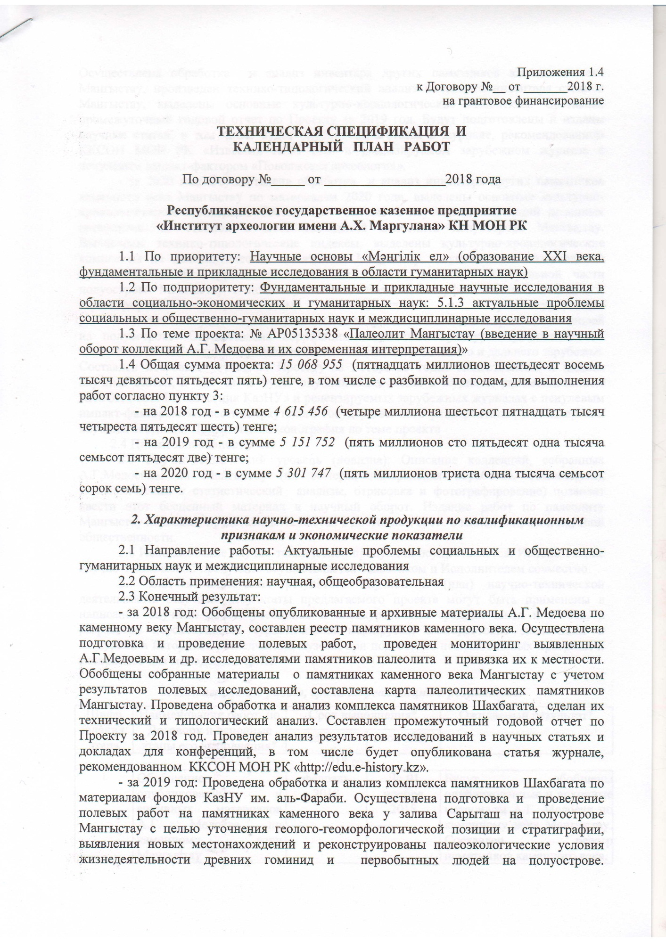
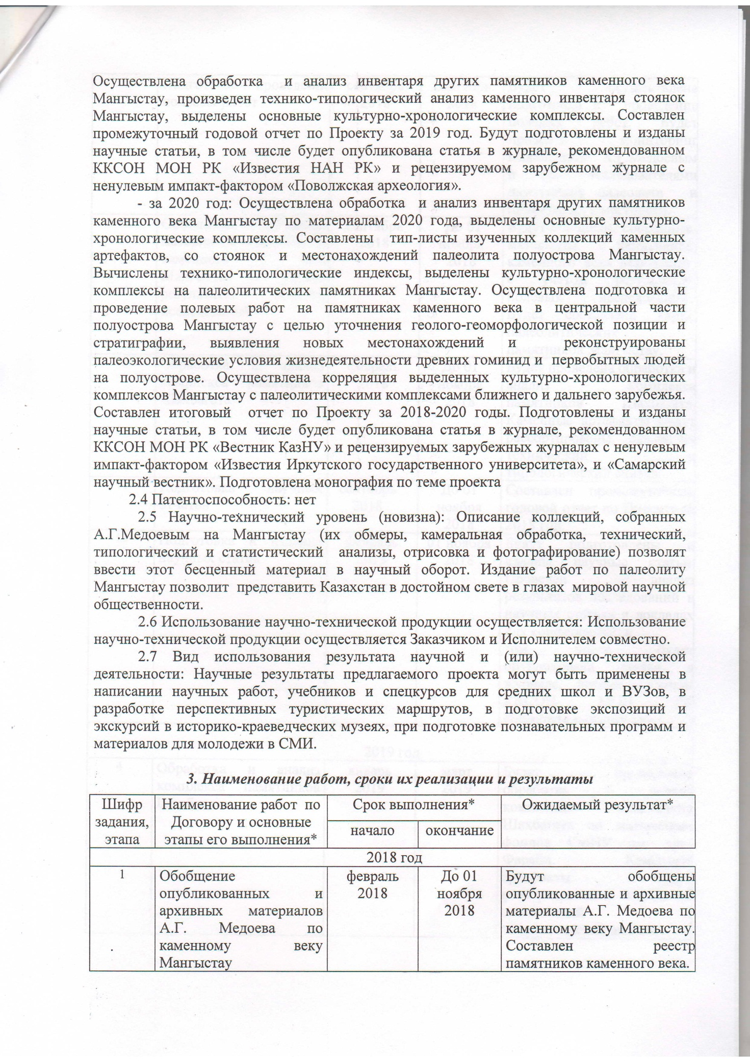

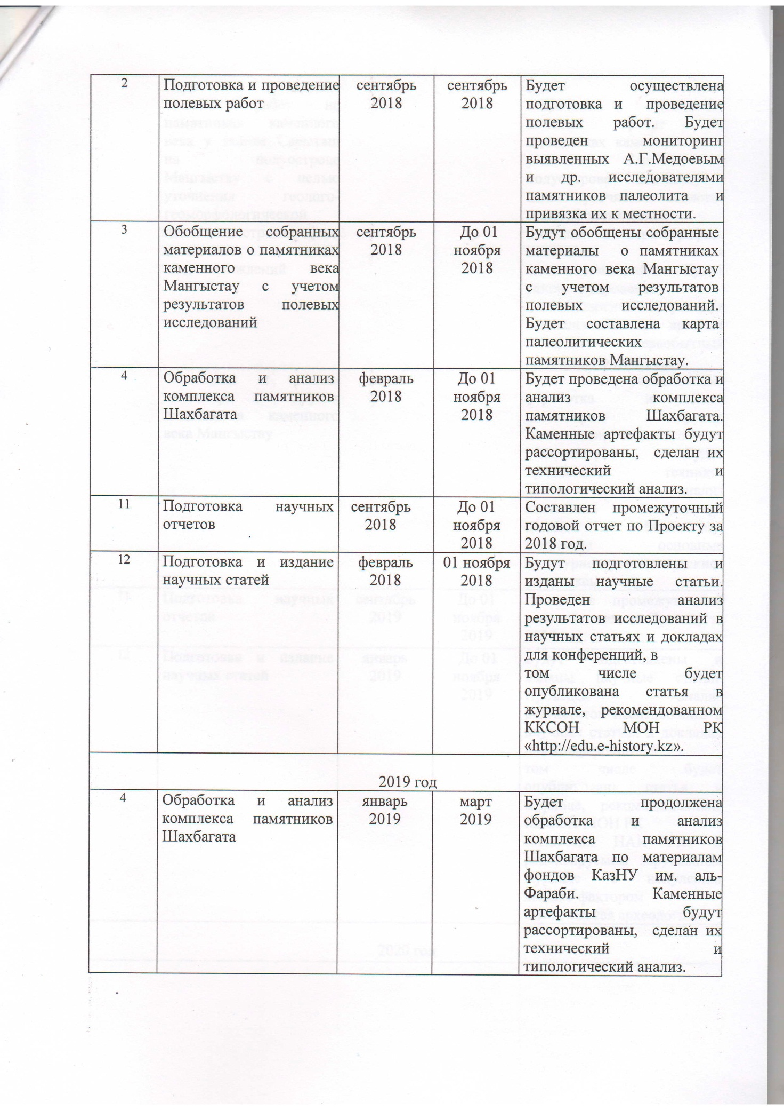

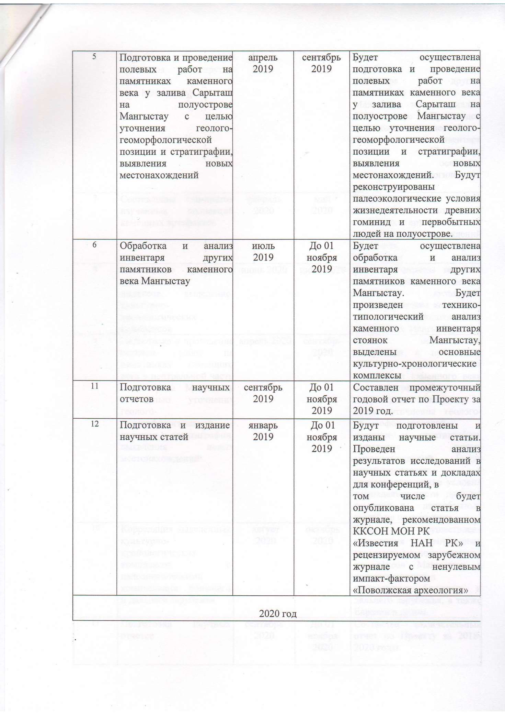

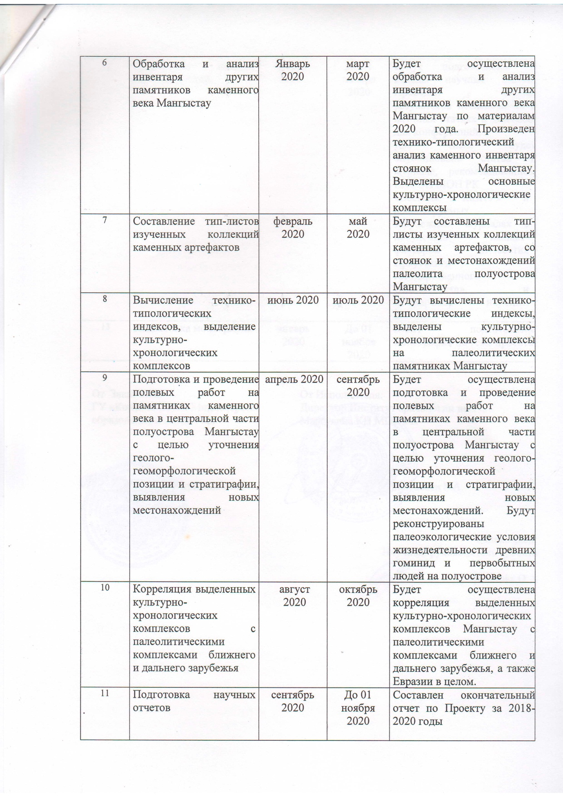

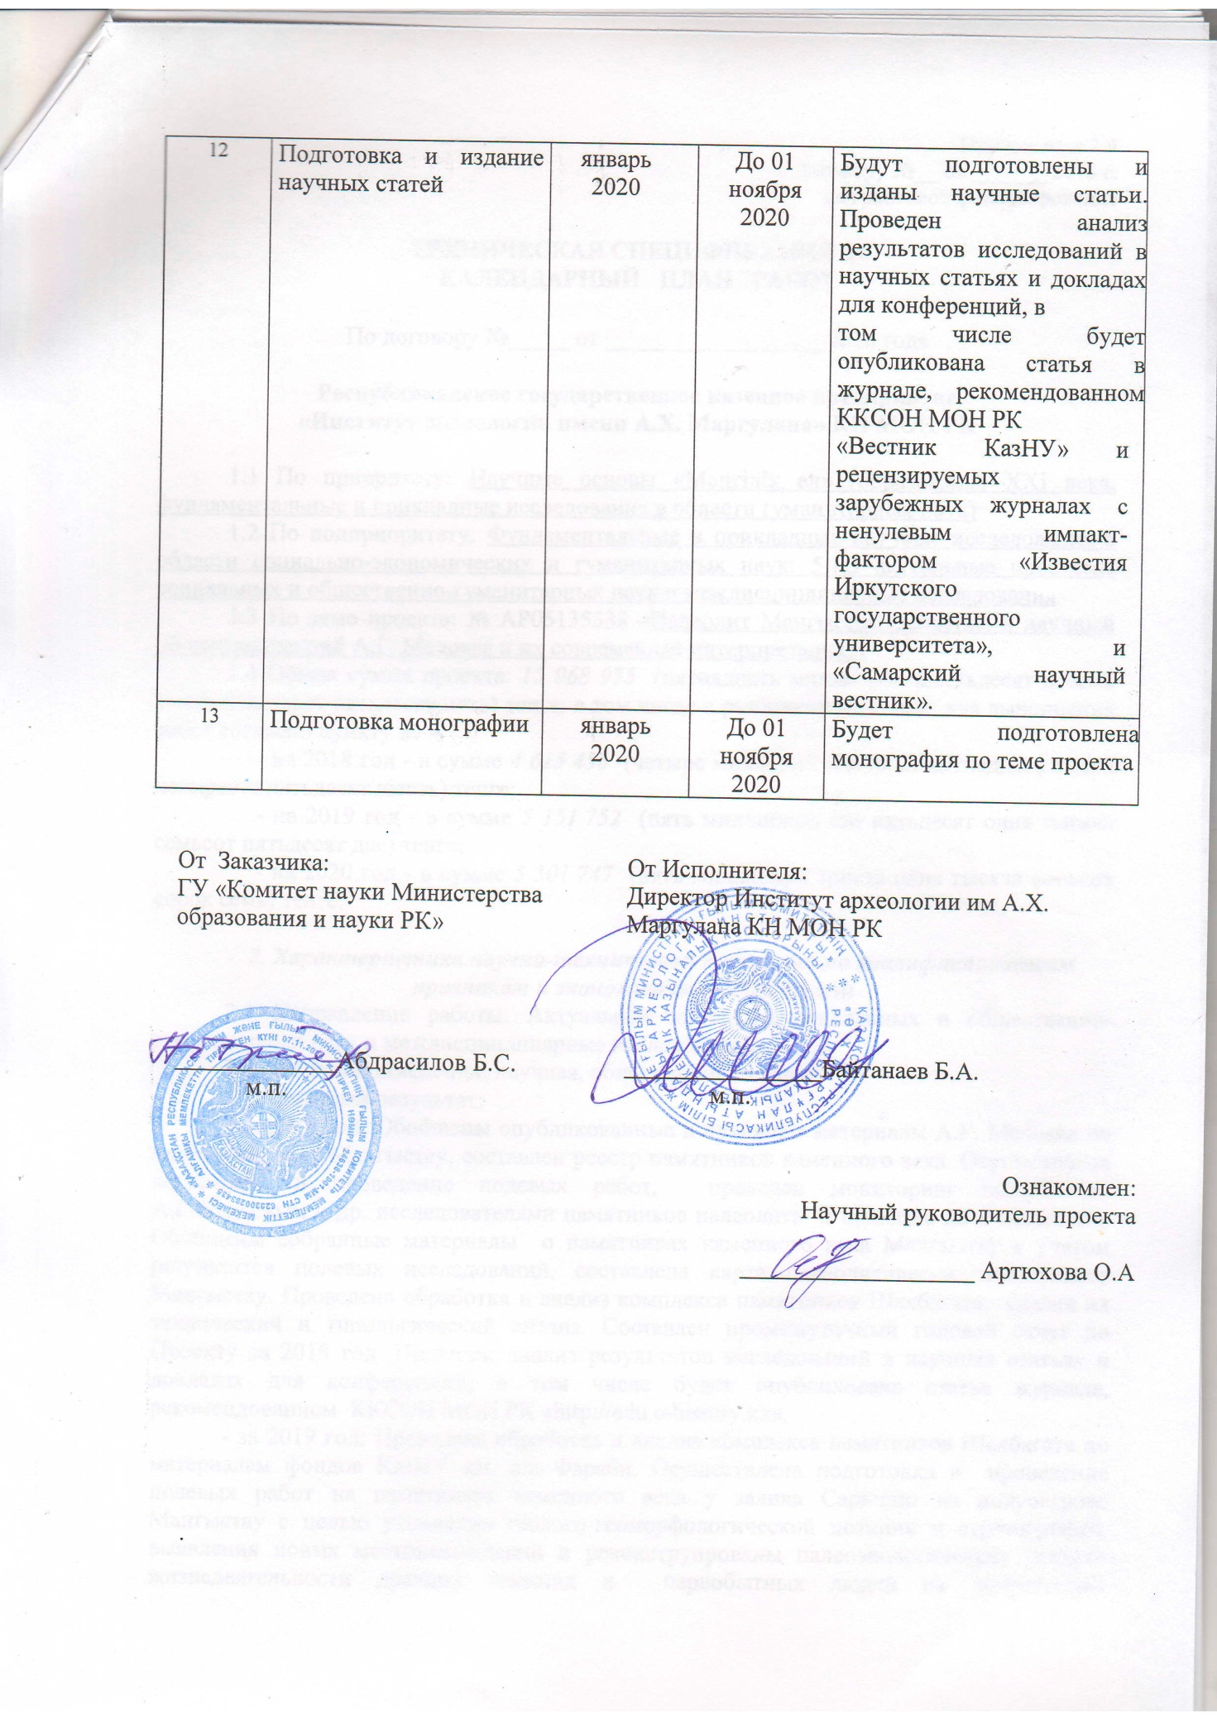

ПРИЛОЖЕНИЕ В
Библиография А.Г.Медоева

Научные печатные работы:
1 О старинных русских названиях минералов. Сообщение 1 // Вестник АН КазССР. – 1960. – №5. – С. 80-83.
2 О старинных русских названиях минералов. Сообщение 2. // Труды ИГН АН КазССР. – 1961. – Т. 4. – С. 139-141.
3 Наскальные изображения гор Тесиктас и Караунгур // Труды ИИАЭ АН КазССР. – 1961. – Т.12. – С. 72-77.
4 Древние памятники изобразительного искусства в урочище Калмакжаткан-Карашат // Вестник АН КазССР. – 1961. – №2. – С. 100-101.
5 Новые материалы по каменному веку Северного Прибалхашья и хребта Чингиз // Вестник АН КазССР. – 1962. – №3. – С. 86-87.
6 Предварительные данные о палеолите в долине р. Туранги (СеверноеПрибалхашье) // Известия АН КазССР серия истории, археологии и этнографии. – 1962. – Вып. 2(19). – С. 94-105.
7 Гравюры на камне в горах Тюлькули (Северо-Восточное Прибалхашье) // Вестник АН КазССР. – 1963. – №7. – С. 89-93.
8 Каменный век Сары-Арка в свете новейших исследований // Известия АН КазССР, серия обществ. наук. – 1964. – Вып.6. – С. 90-98.
9 Об истоках древнего палеолита Сары-Арка // Известия АН КазССР, серия обществ. наук. – 1965. – Вып. 4. – С. 77-81.
10 Топография стоянок каменного века в Северном Прибалхашье // Вестник АН КазССР. – 1965. – №5. – С. 85-88.
11 Стоянка-мастерская у озера Кудайколь // Новое в археологии Казахстана. – Алма-Ата, 1968. – С. 128-134.
12 Наскальные изображения у горы Айракты на полуострове Мангышлак // Культура древних скотоводов и земледельцев Казахстана. – Алма-Ата, 1969. – С. 146-152.
13 Ареалы палеолитических культур Сары-Арка // По следам древних культур Казахстана. – Алма-Ата, 1970. – С. 200-216.
14 Радиальная система изготовления нуклеусов леваллуа в древнем палеолите Сары-Арка и Мангышлака // Поиски и раскопки в Казахстане. – Алма-Ата: Наука, 1976. – С. 139-153.
15 В соавторстве с А. С. Сарсековым, Д. П. Позднышевой и др. Каркаралинский низкогорно-мелкосопочный район. Северное Прибалхашье. Четвертичная система // Геология СССР. – Т. ХХ, книга 1. Центральный Казахстан. – М.: Недра, 1972. – С. 499-507.
16 Вопросы периодизации и хронологии палеолита Сары-Арка // Информационный сборник ИГН АН КазССР. – Алма-Ата: Наука, 1976. – С. 49-51.
17 Гравюры на скалах. Сары-Арка, Мангышлак. – Алма-Ата: Жалын, 1979.
18 Проблемы палеолита Казахстана (начальный этап) // Проблемы изучения и охраны памятников культуры Казахстана. – Алма-Ата, 1980. – С. 161-162.
19 Геохронология палеолита Казахстана // Вестник АН КазССР. – 1981. – №8. – С. 58-59.
20 Геохронология палеолита Казахстана. – Алма-Ата, 1982. – 64 с.

Научно-популярные работы:
1 Охотники и амазонки // Советский Союз. – 1966. – № 7. – С. 49.
2 Гравюра на камне у гор Итмурунды // Простор. – 1966. – № 12. – С. 102-103.
3 Окно в загадочный мир // Огни Алатау. – 1967. – № 90. – С. 4.
4 Айрықты тауындағы бабалар өнері // Социалистик Қазақстан. – 1967. – № 13. – С. 4.
5 Маңқыстаудағы мекені // Социалистик Қазақстан. – 1967. – № 82. – С. 4.
6 Знамена на скалах // Вечерняя Алма-Ата. – 1968. – № 2. – С. 3.
7 Бейнелі өрнектер // Қазақ әдебиеті. – 1968. – № 27. – С. 4.
8 Подземная архитектура кочевников полуострова Мангышлак // Простор. – 1969. – № 6. – С. 51-57.
9 Жерасты ескерткіші // Қазақ әдебиеті. – 1969. – № 16. – С. 4.
10 Адайлар графикасы // Қазақ әдебиеті. – 1970. – № 27. – С. 4.
11 Древняя земля Мангышлака // Ленинская смена. – 1970. – № 162. – С. 3-4.
12 The Art of the Mangyshlak Nomads // Lotus, Supplement Soviet Kazakhstan. – 1973. – P. 14-20.
13 Өрнек сәні // Жұлдыз. – 1974. – №8.– С. 184-185.
14 «Жалының» көркем сурет галереясы. Қазақтың көне өнерлерінің нұскалары // Жалын. – 1974. – №4.
15 Алыс жол адамнан басталады. // Қазақ әдебиеті. – 1975. – №1975. – №42.– С. 4.
16 Geschichte in der sprache der Kunst // Freundschaft. – 1977. – März, 10.
17 ПетроглифыКазахстана // Советский Казахстан сегодня. – 1978. – №7/8. – С. 23-25.
18 Сокровища Мангышлака // Советский Казахстан сегодня. – 1978. – № 9/10. – С. 21-23.
19 Фрески Мангышлака // Советский Казахстан сегодня. – 1979. – № 3/4. – С. 27-30.
20 Ориентиры древности // Декоративное искусство СССР. – 1980. – №8. – С. 36-39.
21 Сакральная архитектура Мангышлака // Искусство Казахстана-79. – Алма-Ата: Онер, 1980. – С. 76-80.
22 Каменная скульптура Казахстана // Советский Казахстан сегодня. – 1981. – № 7/8. – С. 22-24.

Рукописные (научные отчеты):
1 Аубекеров Б.Ж., Медоев А.Г. и др. Геология и антропогеновые отложения листа L-43-36 и восточной половины листа L-43-35. 1962. Фонды ИГН, ФЮТУ, ЦГФ. 6,9 п.л.
2 Сарсеков А.С., Медоев А.Г. и др. Геоморфология и агтропогеновые отложения листа М-43-Г (Каркаралинск). 1964. Фонды ИГН. 8,0 п.л.
3 Аубекеров Б.Ж., Медоев А.Г. и др. Стратигрфия и корреляция антропогеновых отложений Прииртышской синеклизы и эпиварисской платформы Центрального Казахстана в зоне канала Иртыш-Караганда. 1966. Фонды ЦГФ, РГФ, Казгидрогеолуправления ЦКГУ, ИГН. 6,0 п.л.
4 Аубекеров Б.Ж., Медоев А.Г. и др. Стратиграфия и корреляция антропогеновых отложений Прииртышской синеклизы и эпиварисской платформы Центрального Казахстана в зоне канала Иртыш-Караганда. 1967. Фонды Казгидрогеолуправления. 3,0 п.л.
5 Аубекеров Б.Ж., Медоев А.Г. и др. Стратиграфия и корреляция антропогеновых отложений Приртышской синеклизы и эпиварисской платформы Центрального Казахстана в зоне канала Иртыш-Караганда. 1968. Фонды Казгидрогеолуправления. 3,0 п.л.
6 Аубекеров Б.Ж., Медоев А.Г. и др. Формирование инженерно-геологических свойств пород рыхлого чехла верховьев реки Шидерты (стратиграфия, литология, генетические типы). 1970. Фонды ИГН.
7 Аубекеров Б.Ж., Медоев А.Г. и др. Формирование инженерно-геологических свойств пород рыхлого чехла верховьев р. Шидерты (стратиграфия, литология, генетические типы). 1971. Фонды ВГФ, ТГФ, ИГН. 10 п.л.
8 Аубекеров Б.Ж., Медоев А.Г. и др. Литолого-стратиграфические исследования антропогеновых отложений в зоне канала Караганда-Джезказган. 1974. Фонды ВГФ, ТГФ, ИГН. 5,5 п.л.
9 Медоев А.Г. Геохронология палеолита Казахстана (окончательный отчет). 1979. Фонды ИГН, РГФ. 77 стр.

Другое

1 Тайна раскрытой ладони. Научно-популярный цветной кинофильм. Одна часть. «Казахфильм», 1968. (О.Абишев и др.)

ПРИЛОЖЕНИЕ Г
База данных по памятникам каменного века в Мангыстауской области
№ | Наименование | Датировка | Координаты |  | Тип памятника | Район | Примечания
1 | Айракты | неолит | 44.255833 | 52.106567 | местонахождение | Мангистауский | Архив А.Г. Медоева
2 | Акбулак | неолит | 44.08168 | 52.69018 | местонахождение | Мангистауский | Архив А.Г. Медоева
3 | Акмыш (Ширкала) | неолит | 44.247517 | 51.987933 | местонахождение | Мангистауский | Архив А.Г. Медоева
4 | Бесбулак | неолит | 44.169617 | 51.873967 | местонахождение | Мангистауский | Архив А.Г. Медоева
5 | Бугористан | неолит |  |  | местонахождение | не выявлен | Архив А.Г. Медоева
6 | Жаксытамды | неолит | 44.04221 | 52.73035 | местонахождение | Мангистауский | Архив А.Г. Медоева
7 | Жамантамды | неолит | 44.0446 | 52.73005 | местонахождение | Мангистауский | Архив А.Г. Медоева
8 | Жармыш-Аусар | неолит | 44.14989 | 52.48654 | местонахождение | Мангистауский | Архив А.Г. Медоева
9 | Кайнар | неолит |  |  | местонахождение | не выявлен | Архив А.Г. Медоева
10 | Камысбайбейит | неолит | 44.068967 | 52.257833 | местонахождение | Мангистауский | Архив А.Г. Медоева
11 | Кендыбаба | неолит | 44.462767 | 50.994733 | местонахождение | Тупкараганский | Архив А.Г. Медоева
12 | Кериз | неолит | 44.17945 | 51.77635 | местонахождение | Мангистауский | Архив А.Г. Медоева
13 | Копам | неолит | 44.417533 | 51.076567 | местонахождение | Тупкараганский | Архив А.Г. Медоева
14 | Косбулак | неолит | 44.175067 | 51.854033 | местонахождение | Мангистауский | Архив А.Г. Медоева
15 | Кумакапе точка 1 | палеолит | 44.474033 | 51.321483 | стоянка-мастерская | Тупкараганский | Архив А.Г. Медоева
16 | Кумакапе точка 2 | палеолит | 44.472067 | 51.32275 | стоянка-мастерская | Тупкараганский | Архив А.Г. Медоева

Продолжение
№ | Наименование | Датировка | Координаты |  | Тип памятника | Район | Примечания
17 | Кумакапе точка 3 | палеолит | 44.457933 | 51.337483 | стоянка-мастерская | Тупкараганский | Архив А.Г. Медоева
18 | Моната | неолит |  |  | местонахождение | не выявлен | Архив А.Г. Медоева
19 | Онды | неолит | 44.0711 | 52.4312 | местонахождение | Мангистауский | Архив А.Г. Медоева
20 | Онеже | неолит | 44.0435 | 52.59243 | местонахождение | Мангистауский | Архив А.Г. Медоева
21 | Сазды | палеолит |  |  | местонахождение | не выявлен | Архив А.Г. Медоева
22 | Султанэпе | неолит | 44.4717 | 51.01095 | местонахождение | Тупкараганский | Архив А.Г. Медоева
23 | Тущибек 1 (Тущибек 2) | неолит | 44.154817 | 51.950883 | местонахождение | Мангистауский | Архив А.Г. Медоева
24 | Улке | неолит |  |  | местонахождение | не выявлен | Архив А.Г. Медоева
25 | Унгаза (Онежек) | палеолит | 44.419933 | 51.19675 | стоянка-мастерская | Тупкараганский | Архив А.Г. Медоева
26 | Шеката | неолит | 44.407283 | 51.34655 | местонахождение | Тупкараганский | Архив А.Г. Медоева
27 | Шийли | палеолит | 44.492133 | 51.29375 | местонахождение | Тупкараганский | Архив А.Г. Медоева
28 | Шаир | неолит | 44.237567 | 51.82285 | местонахождение | Мангистауский | Архив А.Г. Медоева
29 | Шакпаката | палеолит |  |  | стоянка-мастерская | Тупкараганский | Архив А.Г. Медоева
30 | 1В1 | палеолит | 44.43165 | 51.1373 | стоянка-мастерская | Тупкараганский | Архив А.Г. Медоева
31 | 1В2 | палеолит | 44.4321 | 51.137317 | стоянка-мастерская | Тупкараганский | Архив А.Г. Медоева
32 | 1Б | палеолит | 44.433917 | 51.137333 | стоянка-мастерская | Тупкараганский | Архив А.Г. Медоева
33 | 4г пр | палеолит | 44.436767 | 51.143417 | стоянка-мастерская | Тупкараганский | Архив А.Г. Медоева

Продолжение
№ | Наименование | Датировка | Координаты |  | Тип памятника | Район | Примечания
34 | 4г | палеолит | 44.436083 | 51.145517 | стоянка-мастерская | Тупкараганский | Архив А.Г. Медоева
35 | 4г1 | палеолит | 44.436683 | 51.14455 | стоянка-мастерская | Тупкараганский | Архив А.Г. Медоева
36 | 4ж | палеолит | 44.432667 | 51.144967 | стоянка-мастерская | Тупкараганский | Архив А.Г. Медоева
37 | 4е кв | палеолит | 44.43475 | 51.154983 | стоянка-мастерская | Тупкараганский | Архив А.Г. Медоева
38 | 4в2 общ сб | палеолит | 44.4373 | 51.147517 | стоянка-мастерская | Тупкараганский | Архив А.Г. Медоева
39 | 4в1 | палеолит | 44.436983 | 51.148117 | стоянка-мастерская | Тупкараганский | Архив А.Г. Медоева
40 | 3 сб | палеолит | 44.438717 | 51.145283 | стоянка-мастерская | Тупкараганский | Архив А.Г. Медоева
41 | 2е | палеолит | 44.43585 | 51.1403 | стоянка-мастерская | Тупкараганский | Архив А.Г. Медоева
42 | 2д | палеолит | 44.435267 | 51.140533 | стоянка-мастерская | Тупкараганский | Архив А.Г. Медоева
43 | 2г | палеолит | 44.434533 | 51.13985 | стоянка-мастерская | Тупкараганский | Архив А.Г. Медоева
44 | Шопаната | неолит | 43.54877 | 53.38996 | местонахождение | не выявлен | Архив А.Г. Медоева
45 | Шакпак-ата 1 | палеолит | 44.4377 | 51.135133 | стоянка-мастерская | Тупкараганский | Астафьев А.Е. ОТЧЕТ о проведении археолого-архитектурных и этнографических исследований подземной мечети Шакпак-ата в 2008 г. Актау, 2008
46 | Шакпак-ата 2 | неолит-энеолит | 44.43685 | 51.135533 | стоянка-мастерская | Тупкараганский
47 | Шакпак-ата 3 | неолит-энеолит | 44.4351 | 51.134733 | стоянка | Тупкараганский
48 | Шакпак-ата 6 | палеолит | 44.433217 | 51.135183 | стоянка-мастерская | Тупкараганский
49 | Шакпак-ата 9 | палеолит | 44.429617 | 51.1308 | стоянка-мастерская | Тупкараганский
50 | Шакпак-ата 10 | палеолит | 44.42775 | 51.130467 | стоянка-мастерская | Тупкараганский
51 | Шакпак-ата 11 | палеолит | 44.427817 | 51.13 | стоянка-мастерская | Тупкараганский
Продолжение
№ | Наименование | Датировка | Координаты |  | Тип памятника | Район | Примечания
52 | Шакпак-ата 12 | палеолит | 44.428233 | 51.129167 | стоянка-мастерская | Тупкараганский | Астафьев А.Е. ОТЧЕТ о проведении археолого-архитектурных и этнографических исследований подземной мечети Шакпак-ата в 2008 г. Актау, 2008
53 | Шакпак-ата 18 | палеолит | 44.43345 | 51.143117 | стоянка-мастерская | Тупкараганский
54 | Шакпак-ата 21 | неолит-энеолит | 44.4338 | 51.140533 | могильник | Тупкараганский
55 | Шакпак-ата 22 | неолит-энеолит | 44.434267 | 51.140267 | поселение | Тупкараганский
56 | Шакпак-ата 23 | неолит-энеолит | 44.4344 | 51.1393 | стоянка-мастерская | Тупкараганский
57 | Шакпак-ата 24 | неолит-энеолит | 44.4354 | 51.140867 | местонахождение | Тупкараганский
58 | Шакпак-ата 28 | энеолит-ранняя бронза | 44.4365 | 51.13905 | стоянка-мастерская | Тупкараганский
59 | Шакпак-ата 29 | энеолит-ранняя бронза | 44.437817 | 51.138983 | стоянка-мастерская | Тупкараганский
60 | Шакпак-ата 31 | неолит-энеолит | 44.4356 | 51.155717 | поселение | Тупкараганский
61 | Капамсай 1 | палеолит | 44.399733 | 51.07815 | стоянка-мастерская | Тупкараганский
62 | Капамсай 2 | палеолит | 44.411117 | 51.08015 | стоянка-мастерская | Тупкараганский
63 | Капамсай 3 | палеолит | 44.4067 | 51.079733 | стоянка-мастерская | Тупкараганский
64 | Капамсай 4 | палеолит | 44.400167 | 51.082783 | стоянка-мастерская | Тупкараганский
65 | Капамсай 5 | неолит-энеолит | 44.400733 | 51.089033 | поселение локальное | Тупкараганский
66 | Шиликудык 1 | неолит-энеолит | 44.42555 | 51.115783 | поселение | Тупкараганский
67 | Шакпак-ата 36, 39 | неолит-энеолит | 44.432283 | 51.165717 | поселение | Тупкараганский
68 | Шакпак-ата 40 | неолит-энеолит | 44.4306 | 51.166583 | стоянка-мастерская | Тупкараганский

Продолжение
№ | Наименование | Датировка | Координаты |  | Тип памятника | Район | Примечания
69 | Шакпак-ата 41 | неолит-энеолит | 44.427467 | 51.169817 | поселение | Тупкараганский | Астафьев А.Е. ОТЧЕТ о проведении археолого-архитектурных и этнографических исследований подземной мечети Шакпак-ата в 2008 г. Актау, 2008
70 | Шакпак-ата 42 | неолит-энеолит | 44.42755 | 51.168217 | поселение | Тупкараганский
71 | Унгаза 2 | неолит-энеолит | 44.430917 | 51.179983 | поселение | Тупкараганский
72 | Пункт 9 | палеолит | 43.299806 | 53.333556 | стоянка-мастерская | Каракиянский | СРКАЭ
73 | Пункт 15 | палеолит | 43.304417 | 53.983417 | стоянка-мастерская | Каракиянский | СРКАЭ
74 | Пункт 16 | палеолит | 43.299806 | 54.333556 | стоянка-мастерская | Каракиянский | СРКАЭ
75 | Пункт 17 | палеолит | 43.271444 | 54.234722 | стоянка-мастерская | Каракиянский | СРКАЭ
76 | Пункт 18 | палеолит | 43.312583 | 54.427972 | стоянка-мастерская | Каракиянский | СРКАЭ
77 | Пункт 19 | палеолит | 43.291194 | 54.485639 | стоянка-мастерская | Каракиянский | СРКАЭ
78 | Пункт 20 | палеолит | 43.888889 | 53.672722 | стоянка-мастерская | Каракиянский | СРКАЭ
79 | Пункт 21 | палеолит | 43.9055 | 53.613389 | стоянка-мастерская | Каракиянский | СРКАЭ
80 | Пункт 23 | палеолит | 43.508444 | 53.913528 | стоянка-мастерская | Каракиянский | СРКАЭ

ПРИЛОЖЕНИЕ Д
Иллюстрации

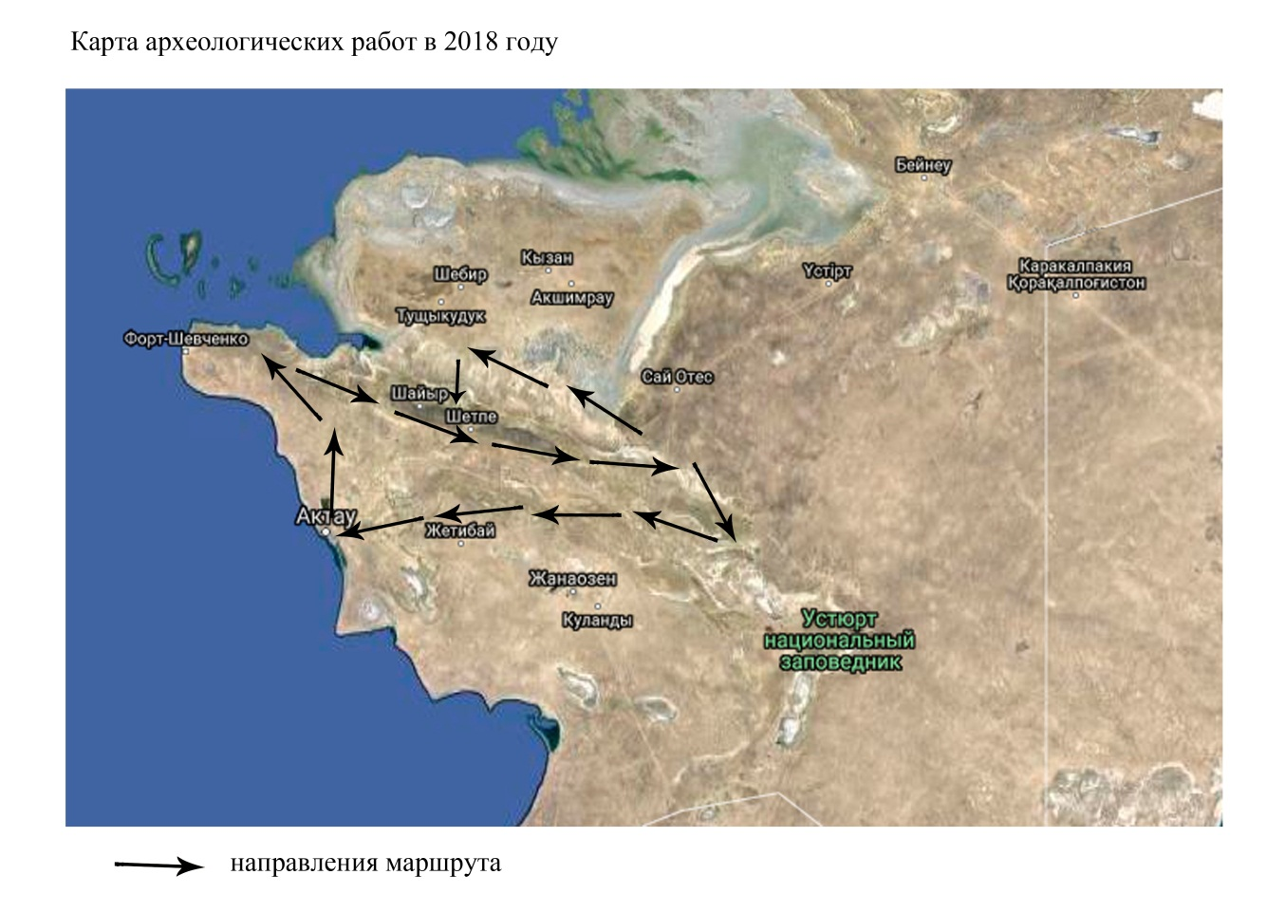
Рисунок Д.1 – карта разведочных работ в Мангыстау
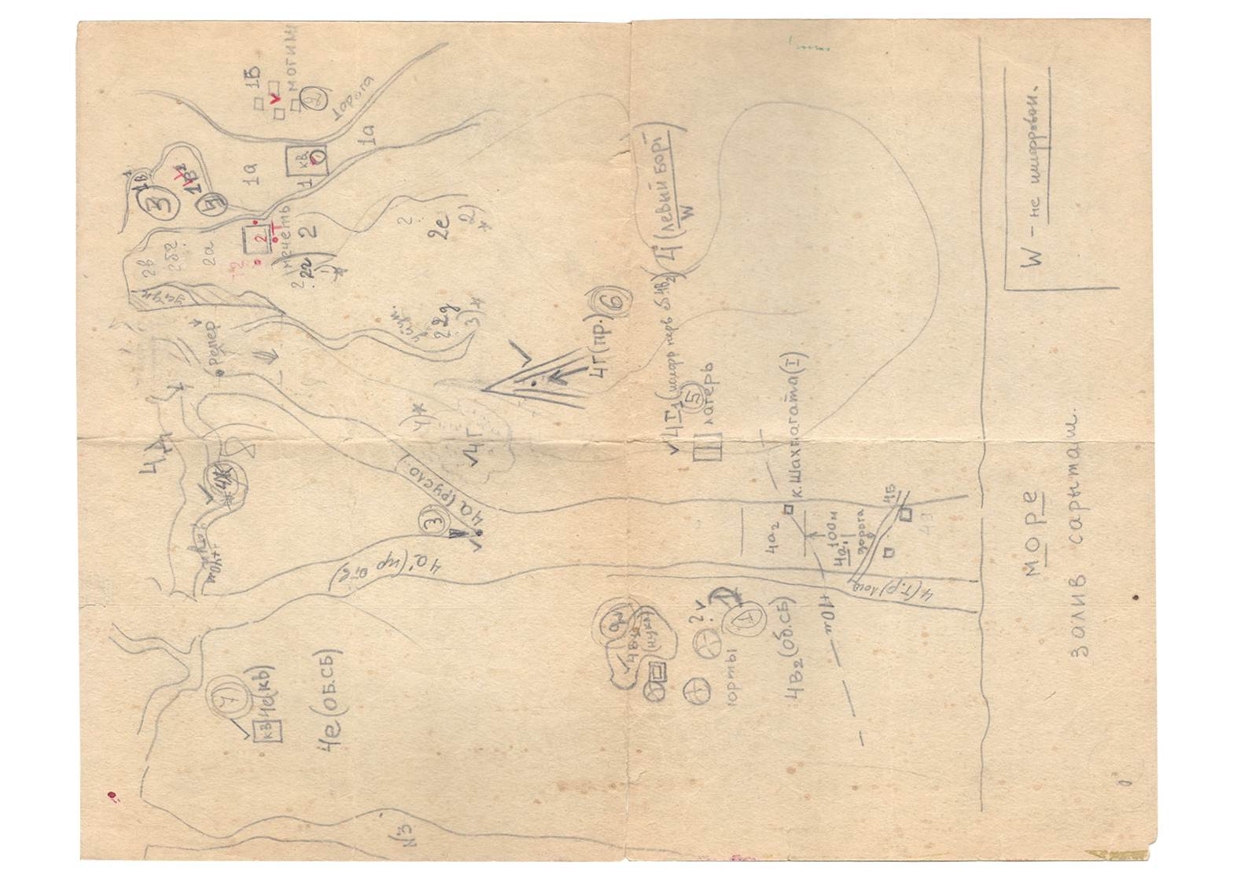
Рисунок Д.2 – схема расположения пунктов сбора артефактов в урочище Шакпаката
(по А.Г. Медоеву)
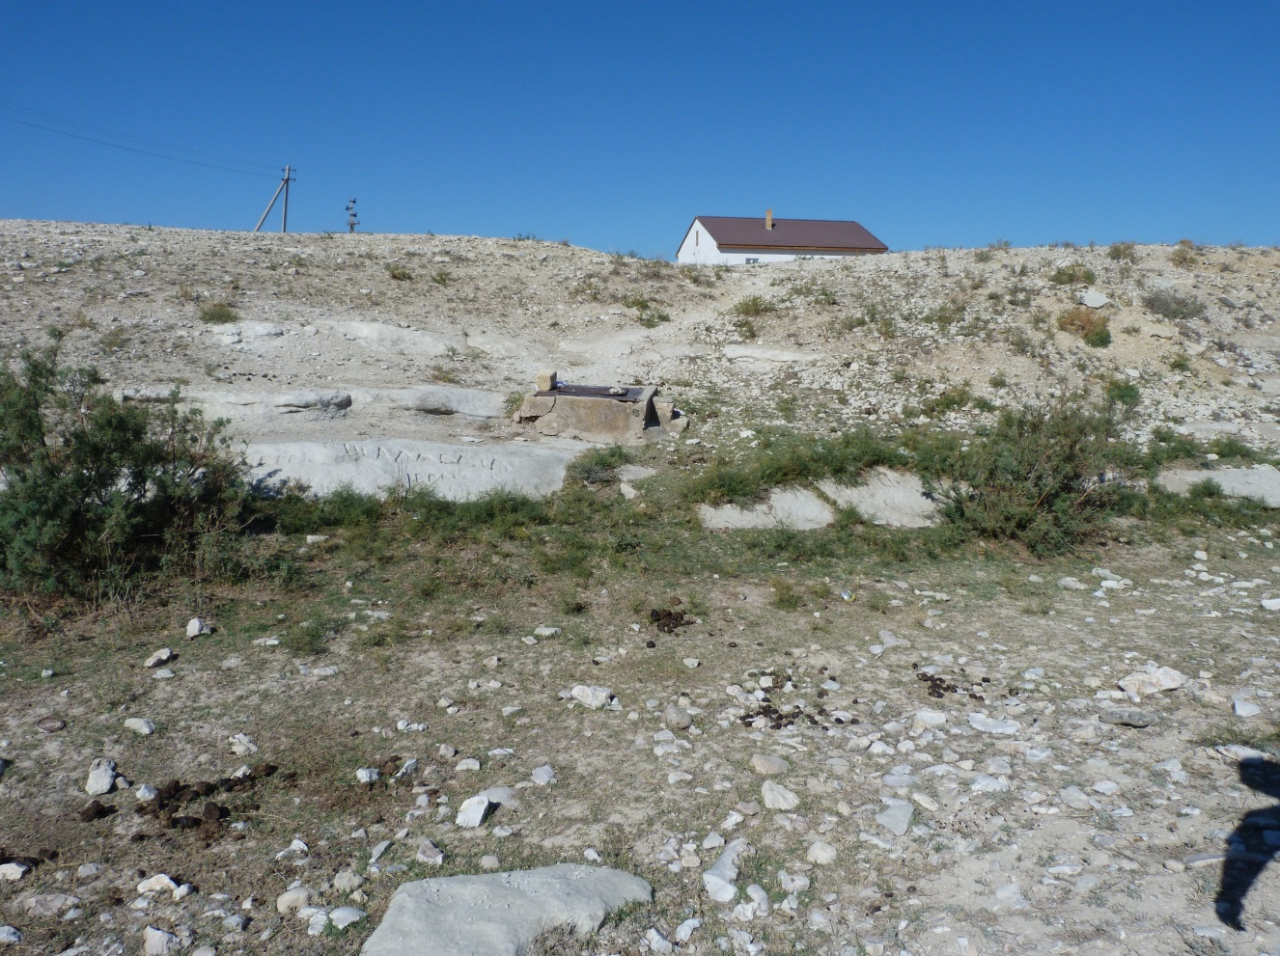
Рисунок Д.3 – колодец Шакпаката
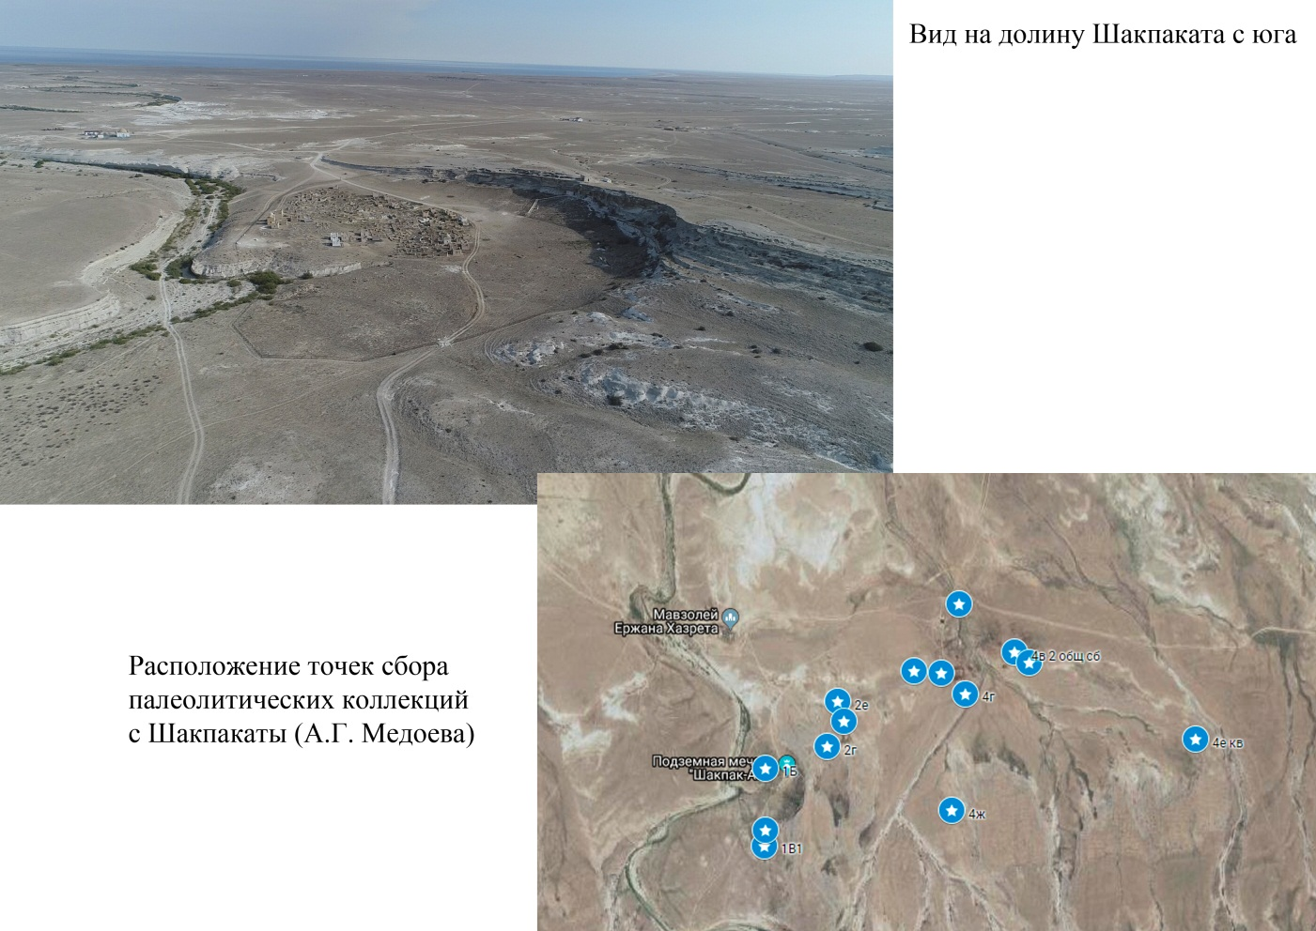
Рисунок Д.4 – пункты сбора А.Г. Медоева, локализованные на местности
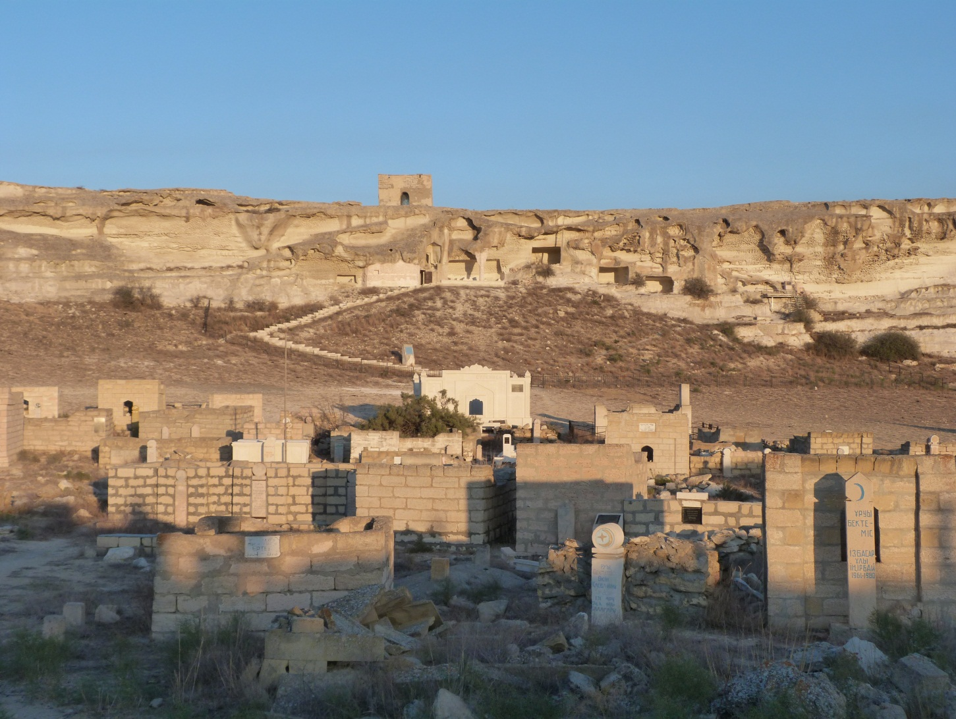
Рисунок Д.5 – Шакпаката, пункт 1^{б}
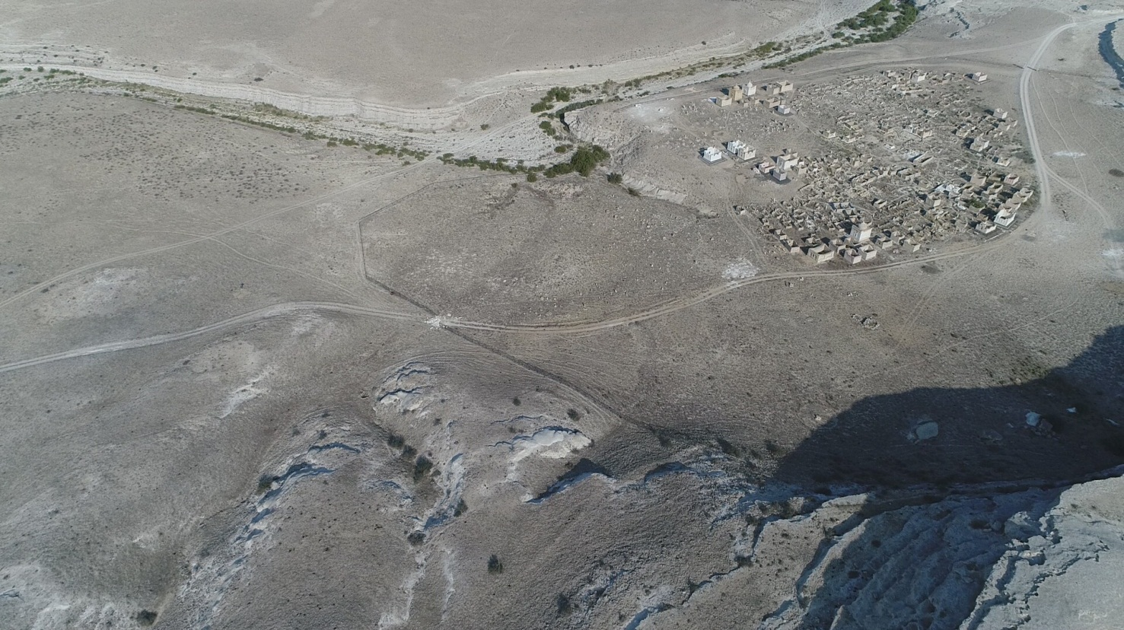
Рисунок Д.6 – Шакпаката, пункт 2^{б}
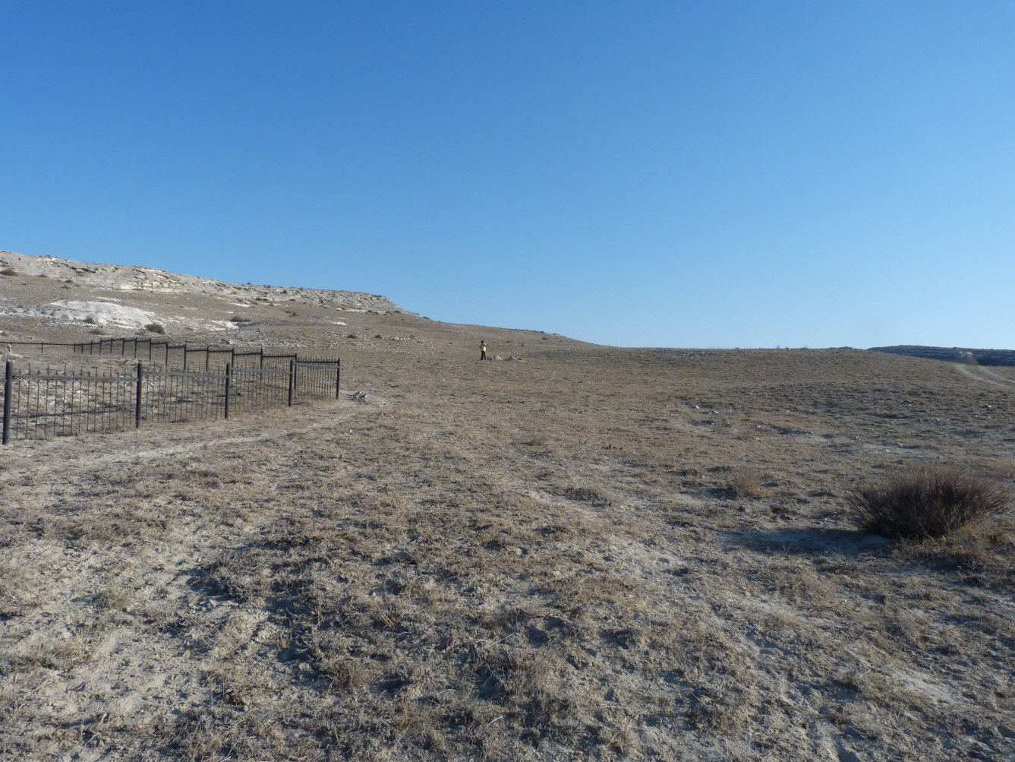
Рисунок Д.7 – Шакпаката, шурф на поверхности аккумулятивной террасы
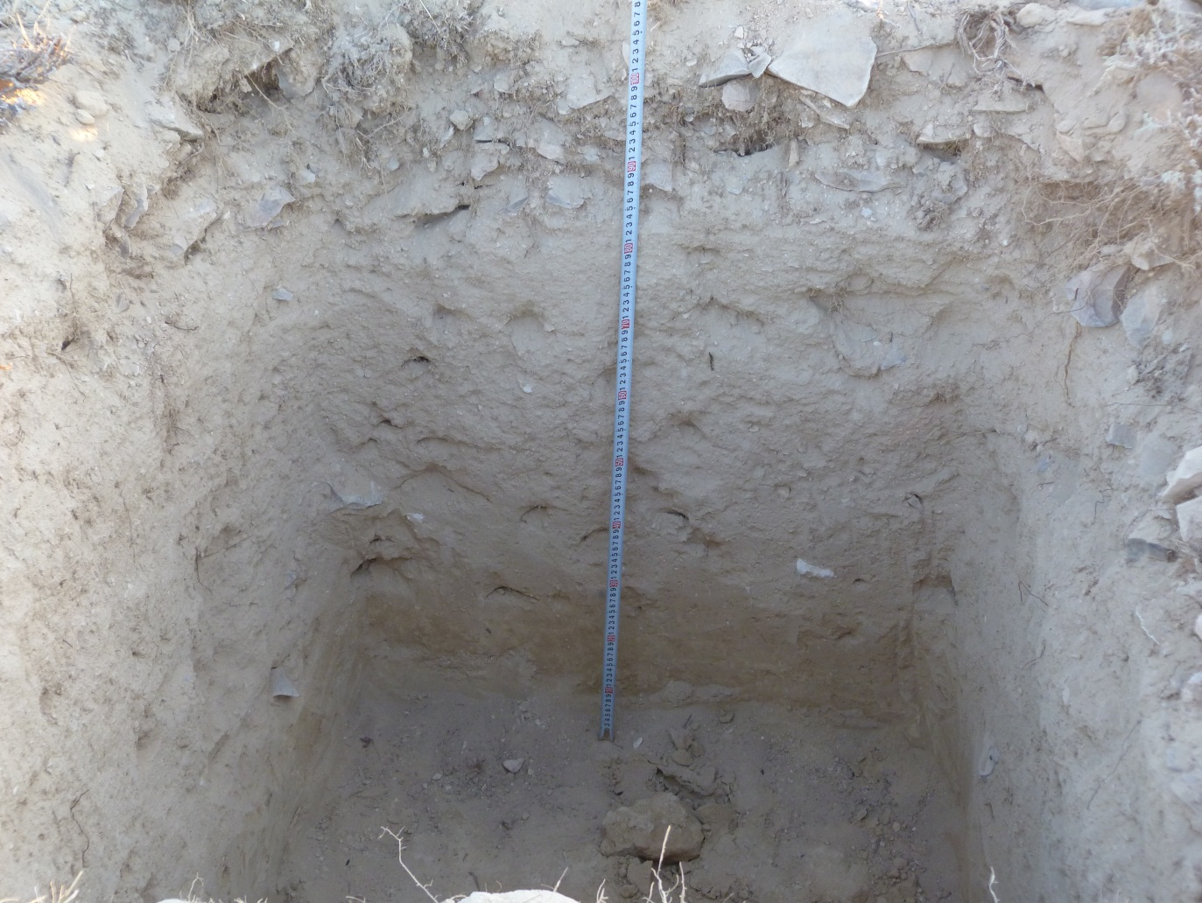
Рисунок Д.8 – Шакпаката, южная стенка шурфа
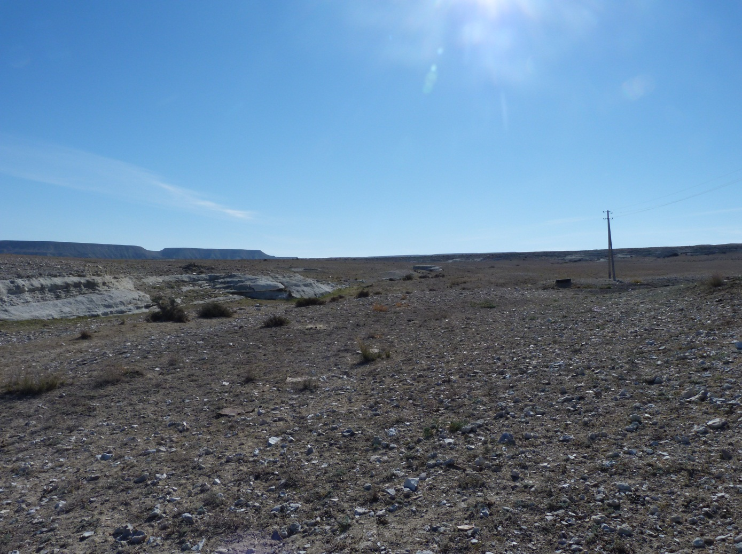
Рисунок Д 9. – колодец Шакпаката и лог
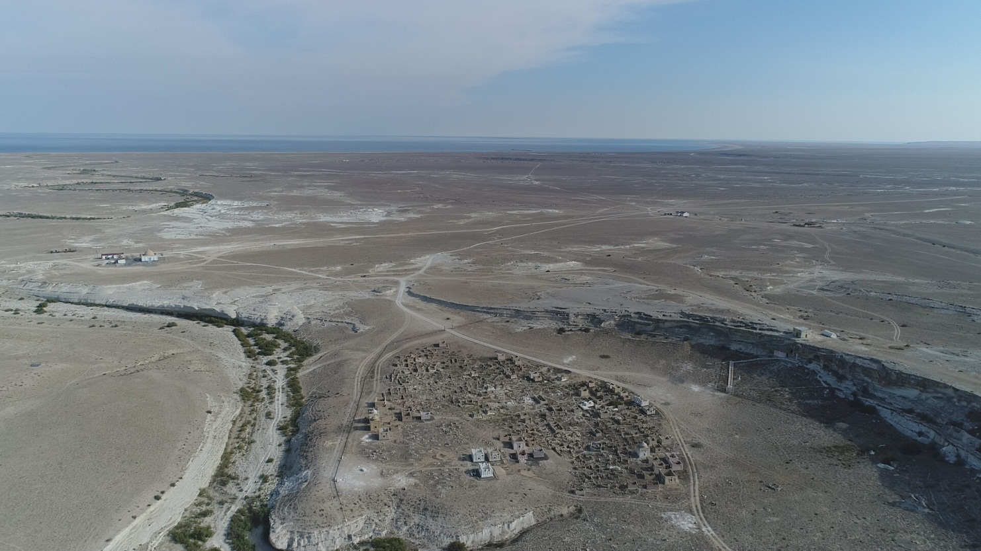
Рисунок Д.10 – пункты сбора древнего палеолита
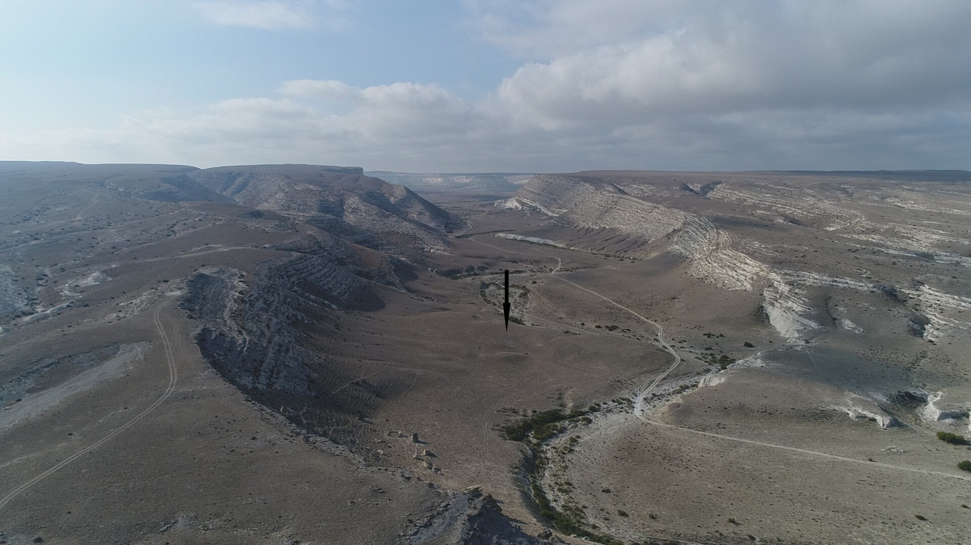
Рисунок Д.11 – береговой вал бакинского моря
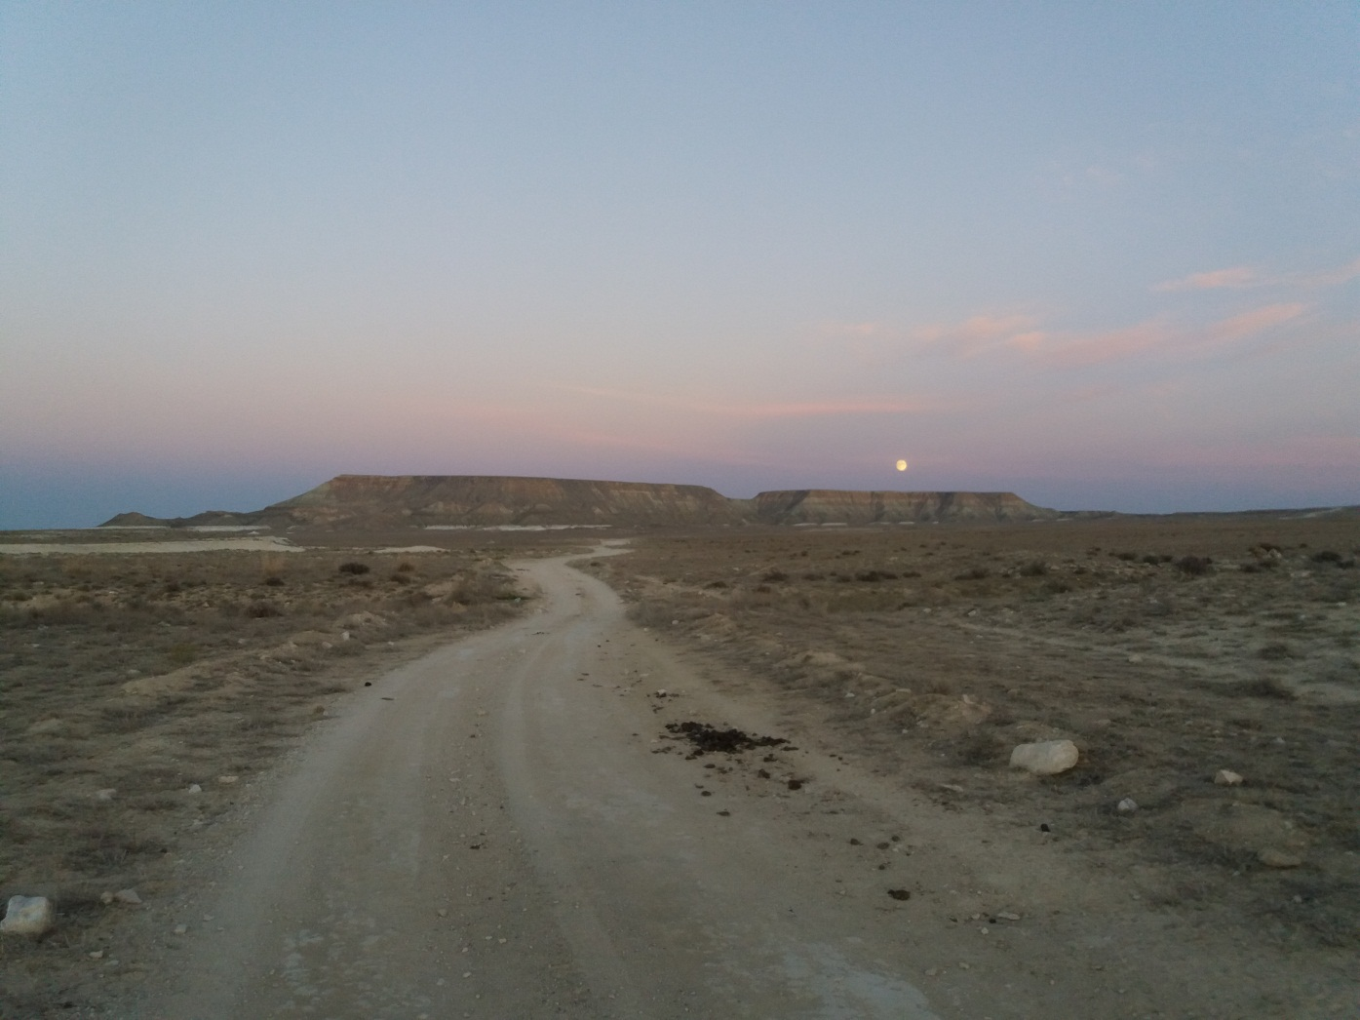
Рисунок Д.12 – останец Унгаза
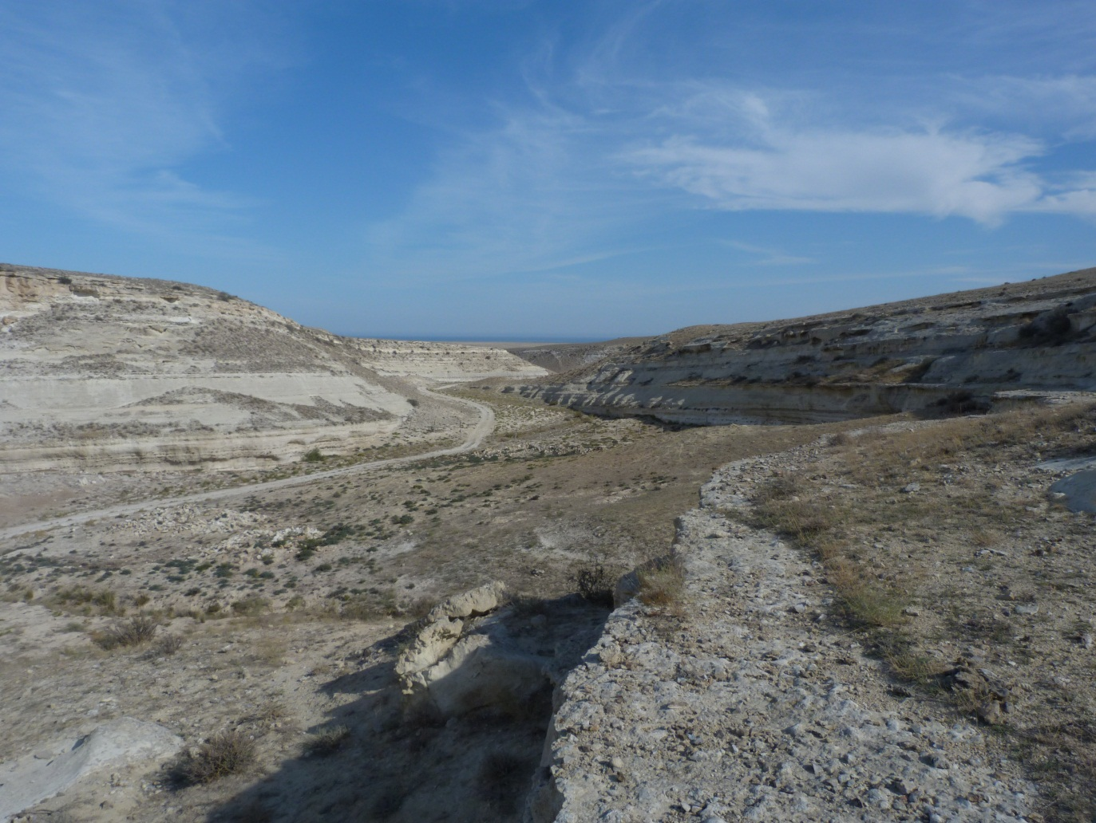
Рисунок Д.13 – сквозная долина Копам
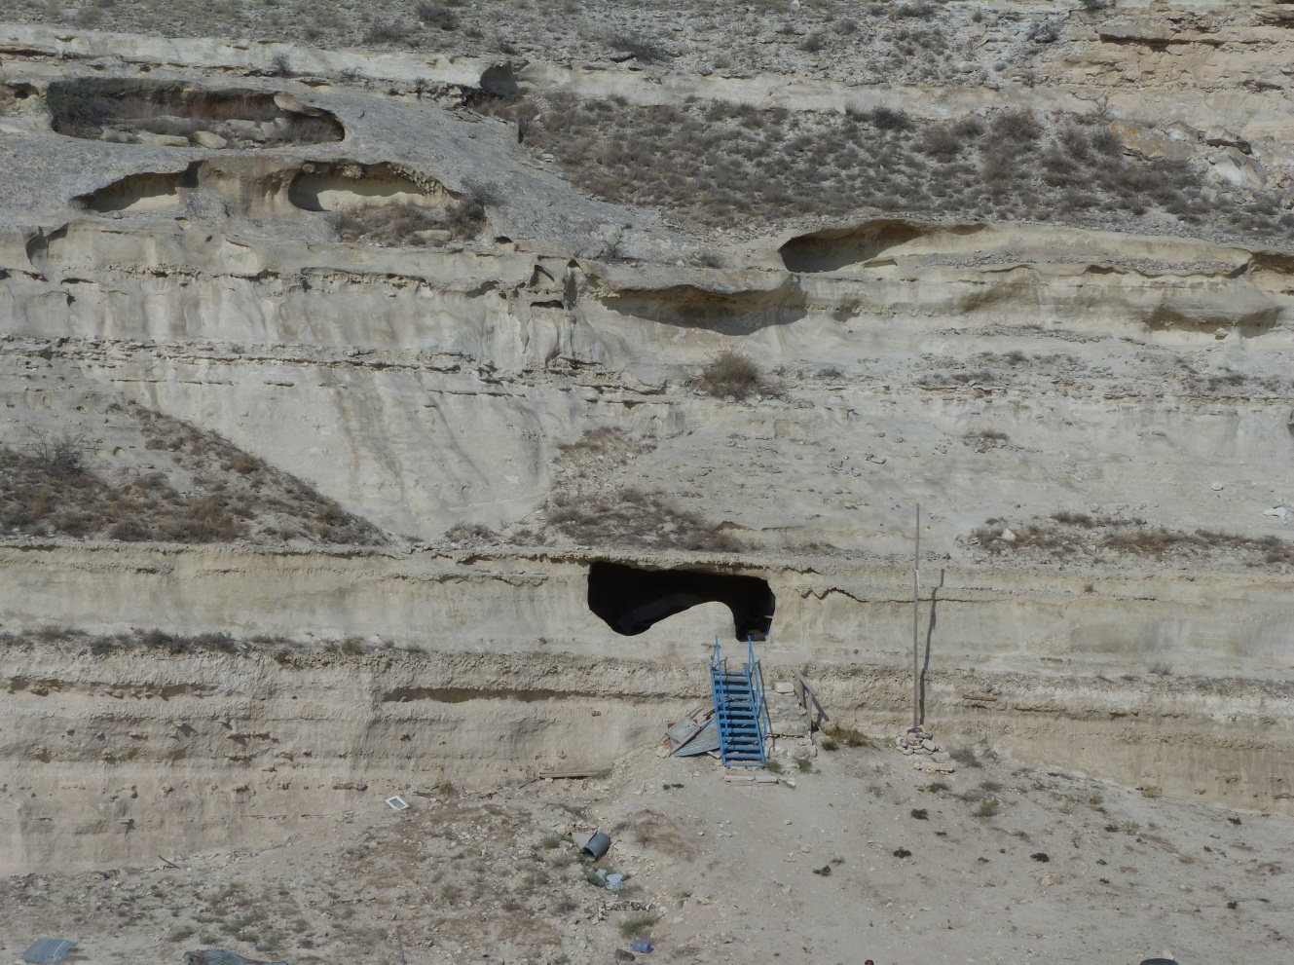
Рисунок Д.14 – искусственная пещера Копам
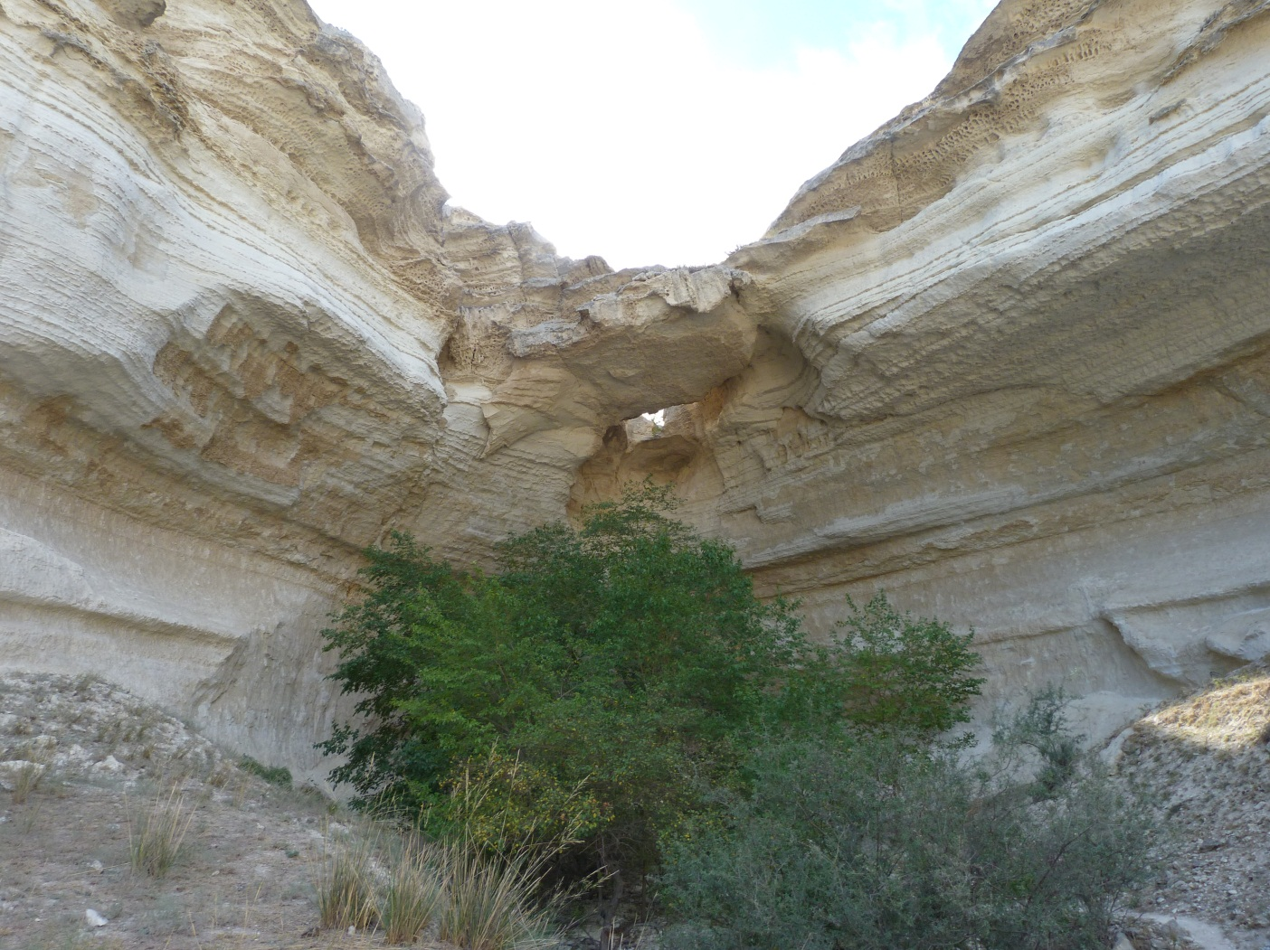
Рисунок Д.15 – естественный грот в долине Копам
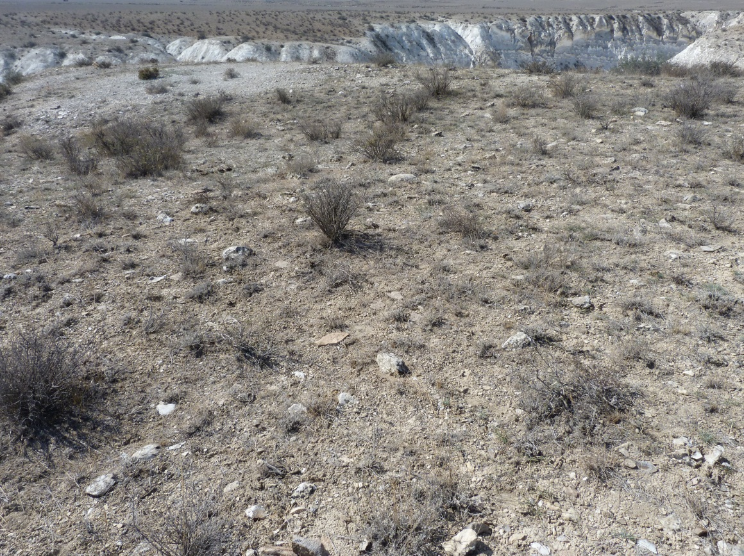
Рисунок Д.16 – стоянка-мастерская на плато в верховьях оврага Копам
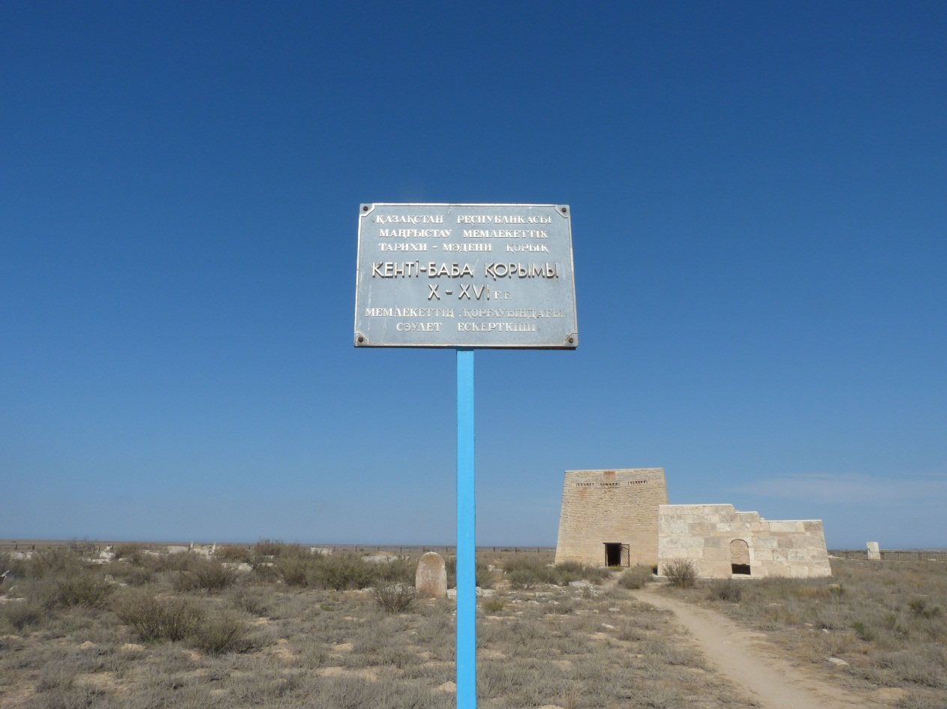
Рисунок Д.17 – неолитическая стоянка на территории некрополя Кенты баба
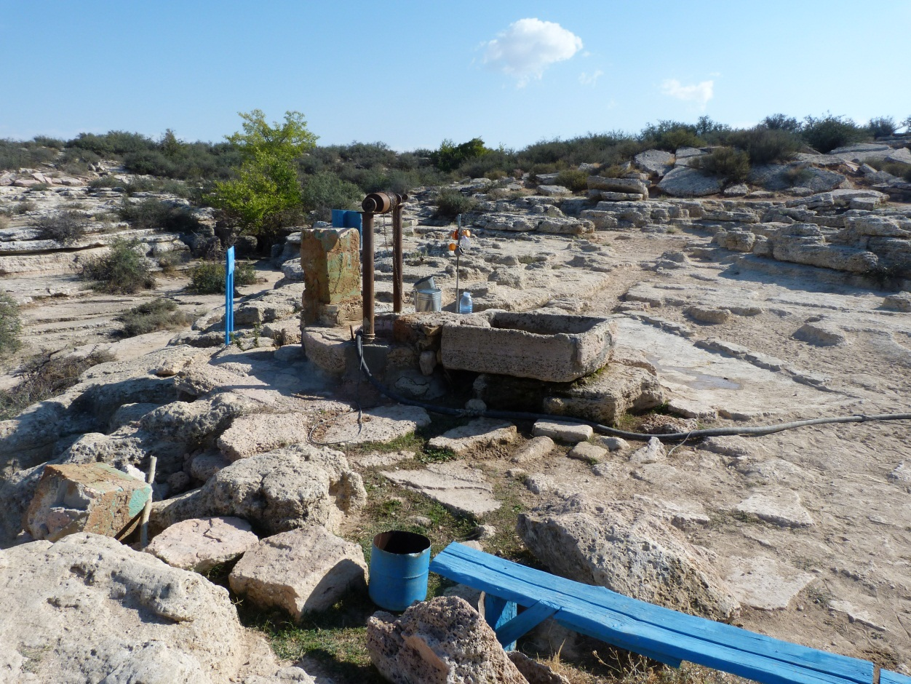
Рисунок Д.18 – неолитическая стоянка у колодца Султан упи
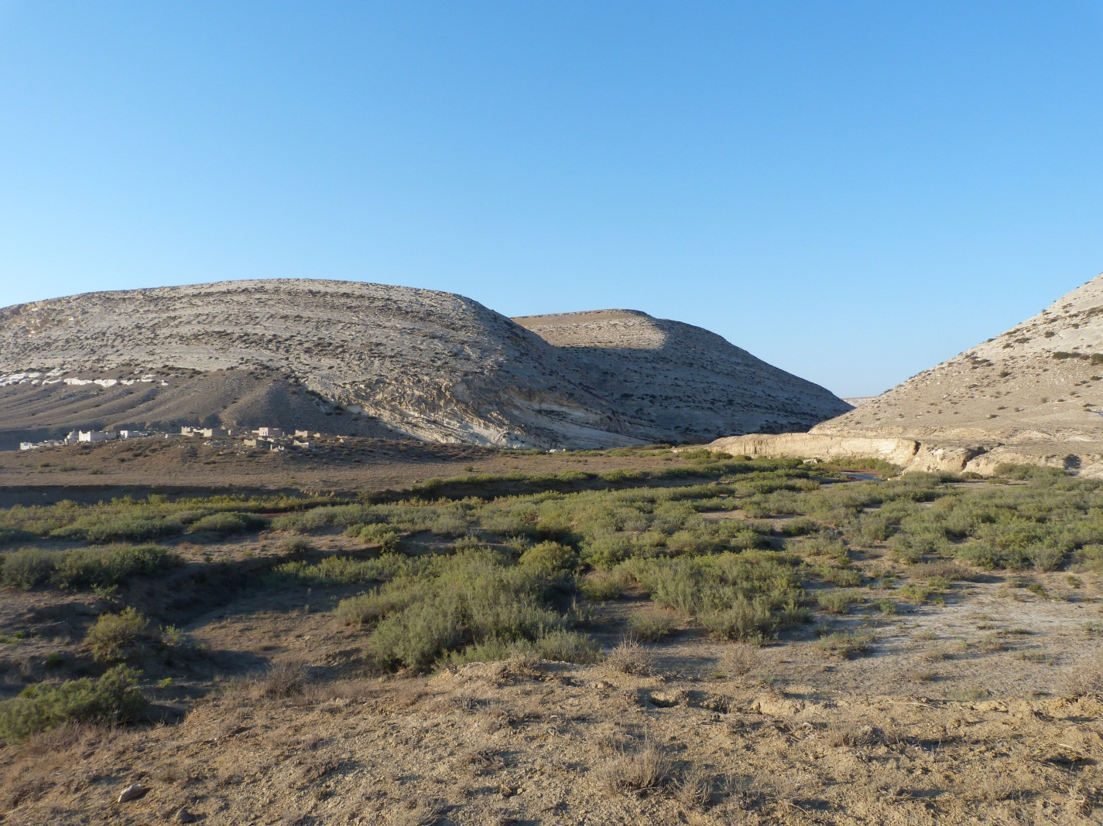
Рисунок Д.19 – Шеката, местонахождение палеолита и неолита
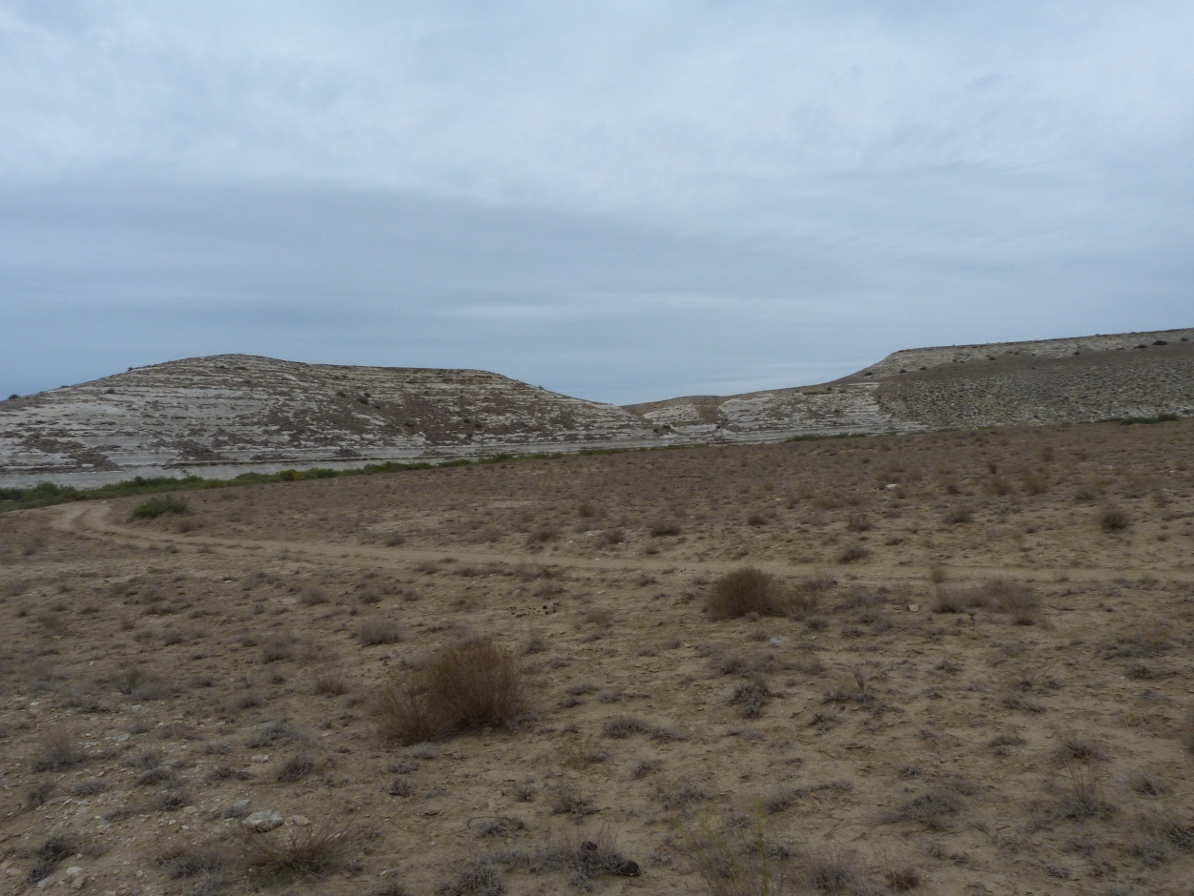
Рисунок Д.20 – Кумакапе 1 (по А.Г. Медоеву)
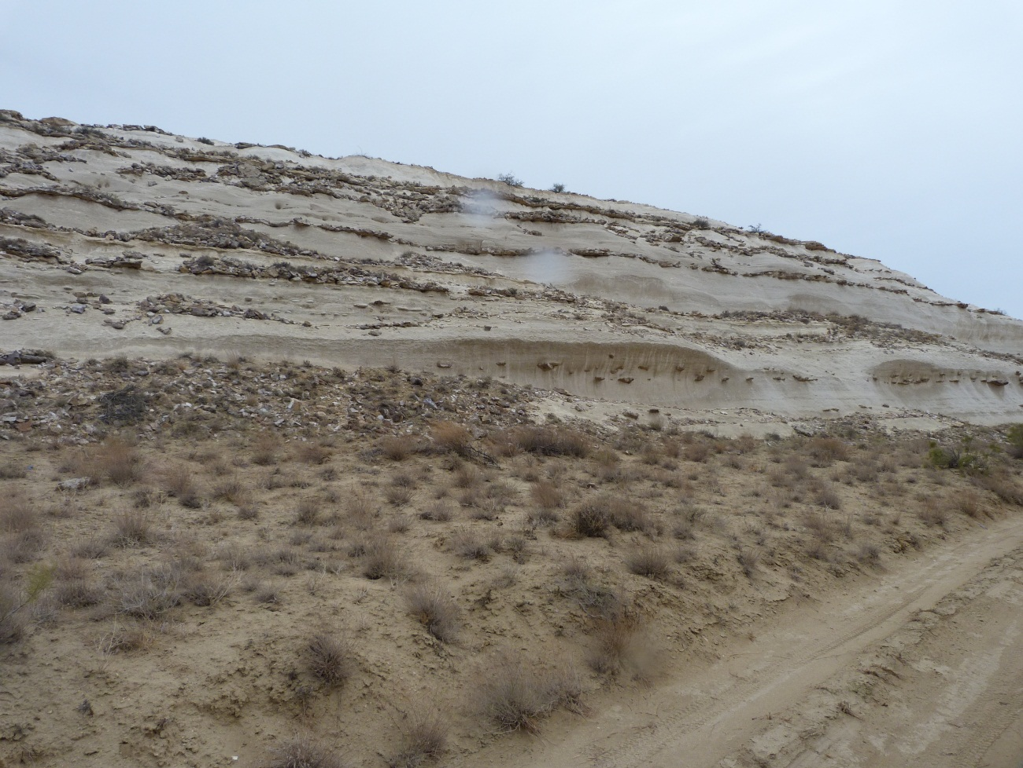
Рисунок Д.21 – Кумакапе 2 (по А.Г. Медоеву)
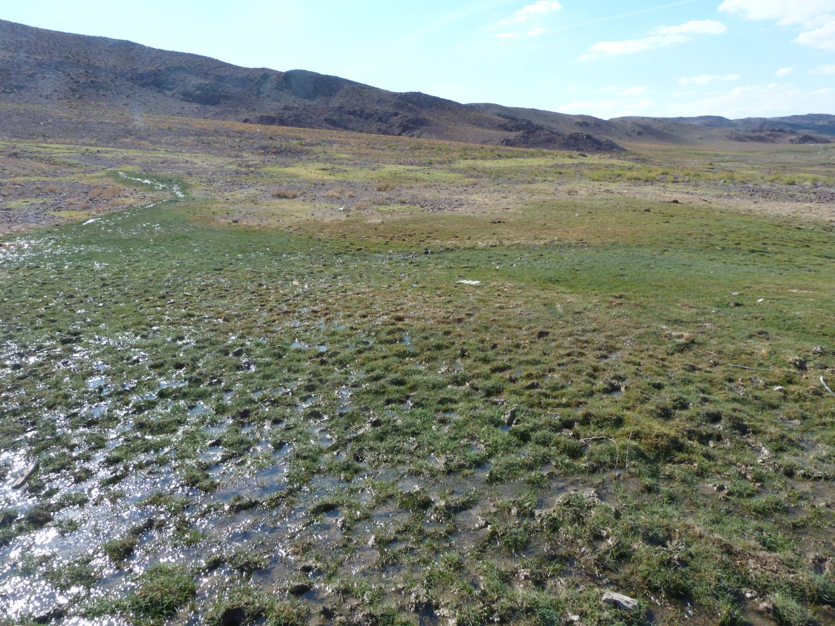
Рисунок Д.22 – местонахождение Шаир
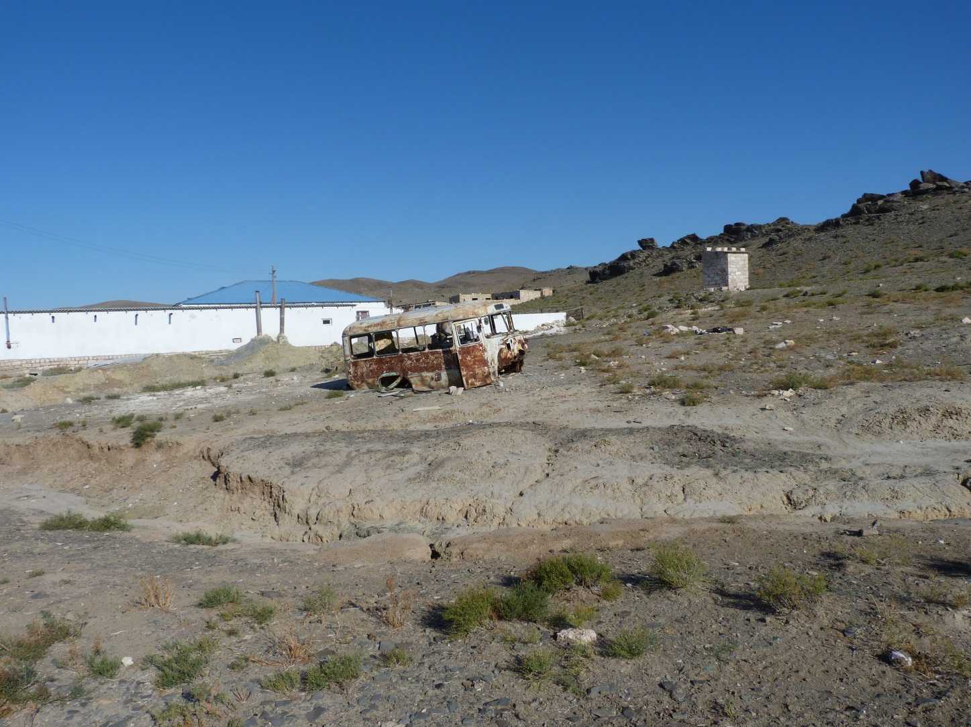
Рисунок Д.23 – местонахождение Онды
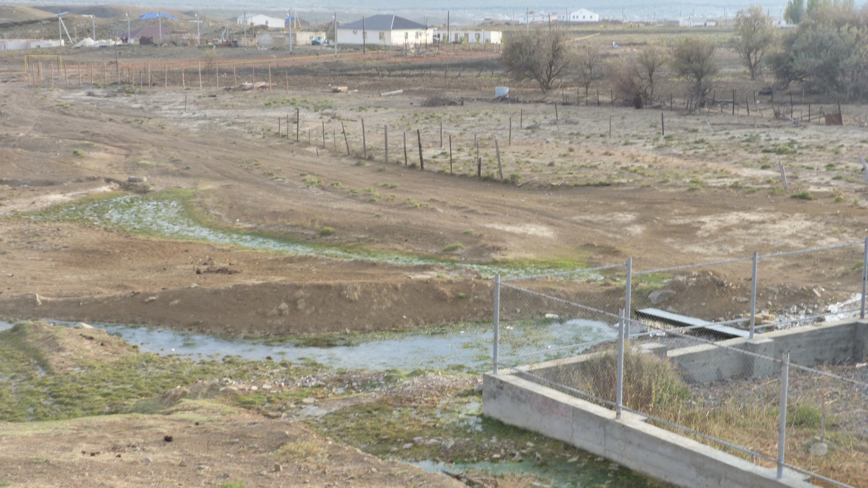
Рисунок Д.24 – стоянка Тущибек
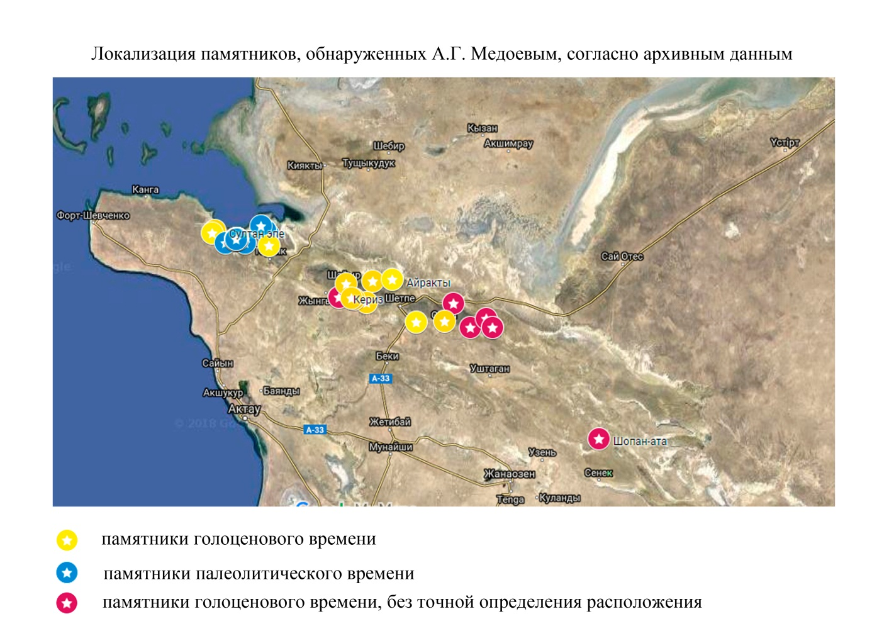
Рисунок Д.25 – памятники открытые А.Г. Медоевым на Мангыстау
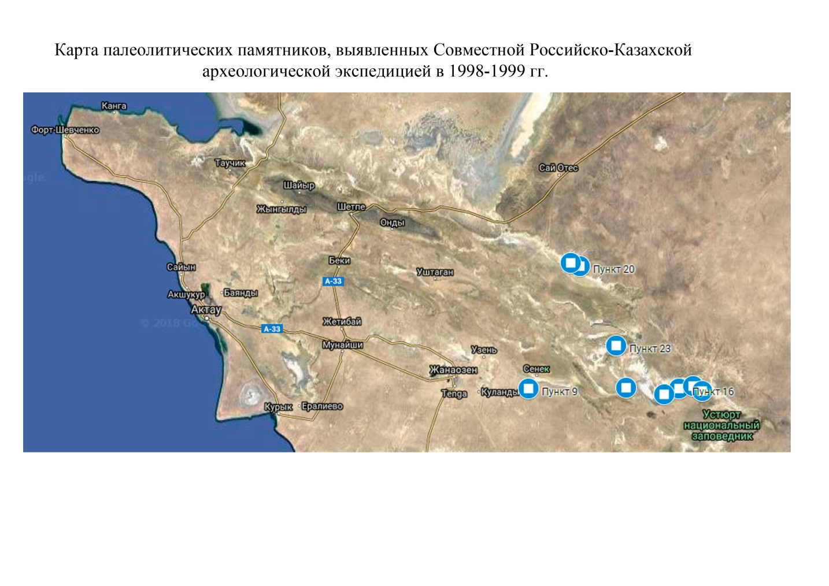
Рисунок Д.26 – экспедиции СРКАЭ
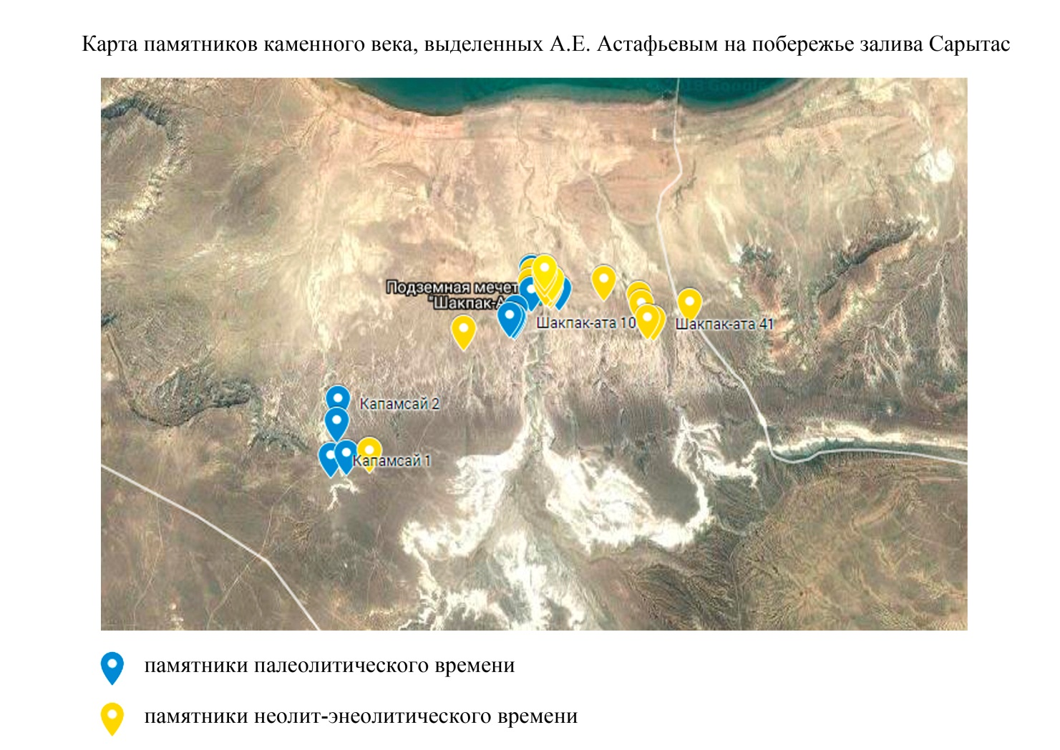
Рисунок Д.27 – памятники каменного века на побережье залива Сарытас по А.Е. Астафьеву

